Муниципальное бюджетное общеобразовательное учреждение
«Очерская средняя общеобразовательная школа №3»

Утверждено
на заседании Управляющего совета
протокол №_________________
от __07 августа 2013_______

ПУБЛИЧНЫЙ ДОКЛАД
Муниципального бюджетного общеобразовательного учреждения
«Очерская средняя общеобразовательная школа №3»
за 2012 -2013 учебный год.
Директор Денщикова Любовь Леонидовна

Очер 2013
Несколько слов о школе.
Уважаемые родители, представители общественности, учителя!
Наша школа начала свою жизнь в году как школа неполного среднего образования, так называемая «восьмилетка». Стремительно развиваясь, в 1988 году школа получила статус средней полной общеобразовательной школы.
В настоящее время школа является победителем конкурса общеобразовательных учреждений, внедряющих инновационные образовательные программы в рамках приоритетного национального проекта «Образование». С 2012 года является апробационной площадкой Министерства образования Пермского края по внедрению ФОС в основную школу. По результатам краевого мониторинга «Ступени» в 2012 году школа вошла в группу 100 лучших школ Пермского края и получила дополнительно на поощрение педагогов за результаты учебной деятельности 517 тысяч рублей.
Любовь к школе подвигла многих выпускников вернуться в нее уже в новом качестве. Работать в школу учителями пришли такие выпускники, как Токарева Е.А.,Солодникова И.В..Матвеева Е.АКаменских Л.В.,Щеткина И.Н.
С 1 сентября 2012 года школа работает как самостоятельное учреждение в сфере дополнительного образования, реализуя программу дополнительного образования «Созвездие талантов».
Учитель информатики высшей квалификационной категории Каменских Л.В. в этом году стала победителем национального проекта «Образование» в номинации «Лучшие учителя России».
Учащиеся школы являются победителями районных туров предметных олимпиад.
Администрация школы уделяет внимание на создание и поддержание в школе деловой творческой атмосферы сотрудничества среди учителей и учащихся, а так же формирование внешнего облика школы, ведь в светлых, хорошо отремонтированных кабинетах занятия проходят более эффективно.

Директор школы Денщикова Любовь Леонидовна

Информационная справка о школе.

С 2000 года образовательный процесс осуществляется в стенах нового типового здания, находящегося в центре города по улице Урицкого, 29.
Школа аттестована и аккредитована в 2012 году.
Лицензия № 018391 серия РО регистрационный номер 1308 от 5 апреля 2011 года, выданная на право осуществления образовательной деятельности по образовательным программам, указанным в приложении(-ях) к настоящей лицензии, при соблюдении зафиксированных в нем контрольных нормативов и предельной численности контингента обучающихся и воспитанников. Лицензия бессрочна.
Приказом Министерства образования Пермского края»О государственной аккредитации образовательных учреждений»№307 от 29 февраля 2012года школа аккредитована до 29 февраля 2024 года.
В 2006 году школа явилась победителем в конкурсе общеобразовательных учреждений, активно внедряющих инновационные образовательные программы в рамках приоритетного национального проекта»Образование».
Информация о деятельности школы постоянно размещается на школьном сайте:
- внеклассная жизнь
- образовательный процесс
- музей школы
- педагогический коллектив
- экскурсия по школе
- работа школьных клубов
- информация для родителей
В образовательном пространстве района школа позиционирует как школа адаптивного вида.
Имея близкое окружение учреждений культуры и дополнительного образования, таких как Детская библиотека, центр детского творчества, культурно-досуговый центр»Восток», школа искусств, школа обеспечивает тесное сотрудничество, способствующее развитию детей с разными возможностями и способностями.
Педагогический коллектив создает условия для развития воспитанников с разными образовательными запросами.

Режим работы школы.

Школа работает в режиме пятидневной учебной недели для учащихся 1-11 классов, для учащихся профильных классов и 4-х классов установлена шестидневная учебная неделя.
Продолжительность учебного года составляет для учащихся 1-х классов-33 учебные недели, для учащихся 2-11 классов 34 учебные недели. Занятия ведутся в 2 смены.
Структура управления образовательного учреждения, его органов соуправления.
Деятельность школы организована в соответствии с Законом РФ»Об образовании», Уставом, лицензией и иными нормативными документами.
Возглавляет работу школы директор Денщикова Любовь Леонидовна,»Почетный работник общего образования».
Административная команда представлена заместителями директора:
- Вшивкова Тамара Леонидовна, заместитель директора по УВР;»Отличник общего образования».
- Короткова Ольга Анатольевна, зам.директора по ВР на первой ступени
- Колмогорцева Валентина Александровна, заместитель директора по ВР,»Почетный работник общего образования».
- Мирзаянова НадеждаБорисовна
- Денщиков Андрей Александрович, заместитель директора по АХЧ.
- Плотникова Елена Федоровна, главный бухгалтер.
Структура управления включает должностных лиц и органы соуправления школой: Управляющий совет, педагогический совет, методический совет, методические объединения педагогов. Работа всех органов соуправления закреплена в Уставе школы.

Учебно-методическое обеспечение

Укомплектованность библиотеки учебно-методической литературой составляет 95%: учебная литература – 9622 экз., художественная литература – 7812 экз. Общий объем библиотечного фонда – 17434 экз.

Количество учебников, приобретенных за 3 года
Учебники | 2009 год | 2010 год | 2011 год
Учебники | Количество
Учебники | 1391 | 1330 | 2195

Система методической работы в ОУ,
направленная на обеспечение качества образования

Важнейшим средством повышения педагогического мастерства учителей, связующим в единое целое всю систему работы школы, является методическая работа, которую осуществляет служба управления персоналом.
Служба управления персоналом реализовала одну из задач учебно-воспитательного плана школы: способствовать повышению профессионального мастерства педагогов через совершенствование методической работы.
В этом учебном году наш педагогический коллектив работал над методической темой: «Системно-деятельностный подход, как механизм обеспечения качественного образования»
Была определена цель методической работы:
подготовка педагогического коллектива к работе в соответствии с требованиями ФГОС.
Задачи
- Изучить ФГОС основного общего образования и среднего полного образования.
- Совершенствовать педагогическую компетентность, необходимую для реализации ФГОС.
- Использовать в деятельности оптимальные современные педагогические технологии.
Для реализации поставленных задач в школе на начало года имелась необходимая нормативно-правовая база, соответствующие локальные акты и положения, план методической работы, работы службы управления персоналом и методического совета.
При планировании методической работы школы педагогический коллектив стремился отобрать те формы, которые позволили бы решать проблемы и задачи, поставленные перед школой: тематические педсоветы, методический совет, методические совещания, ШМО, внутришкольный аудит, самообразование, аттестация педагогов, курсы повышения квалификации, проблемные/творческие группы, конференции и семинары.
С помощью этих форм осуществляется реализация образовательных программ и базисного учебного плана школы, обновление содержания образования через использование различных педагогических технологий.
Поставленные перед коллективом задачи были в основном выполнены. Выполнению поставленных задач способствовали:
-спланированная деятельность администрации школы по созданию условий для участников образовательного процесса;
-анализ выполнения принятых управленческих решений;
-выявление причинно-следственных связей отдельных педагогических явлений и соответствующая коррекция деятельности.
Спланированная деятельность администрации школы позволила повысить профессиональный уровень педагогов школы. Основная тематика курсов повышения квалификации: "Метапредметное обучение как основа формирования УУД в основной школе" (Юдина О.А.) , «Организация профориентационной работы в общеобразовательной школе» (Колмогорцева В.А., Зеленина О.И., Щеткина И.Н.), "Управление инновационными процессами в современной школе" (Мирзаянова Н.Б.), "ФГОС 2, пути реализации" (Бородина С.В.), "Проектное обучение в школе" (Плотникова О.А.), «Современные методы повышения качества обучения математике в 4-11 классах для успешной сдачи ГИА и ЕГЭ и освоения вузовского курса математики» (Мощеникова Н.С.), "Реализация системно-деятельностного подхода при формировании иноязычной компетенции учащихся основной и старшей школы в русле требований ФГОС" (Салтыкова Н.А.), "Реализация системно-деятельностного подхода при обучении математики в основной школе. Содержательные и методические аспекты." (Евдокимова Е.Д.), «Историческое и обществоведческое образование в условиях введения стандартов второго поколения: достижение личностных, предметных и метапредметных результатов» (Косых В.Г.), «Компетентностный подход ФГОС - 2 в преподавании русского языка и литературы: содержательные и дидактические аспекты» (Мокрушина О.В.), "Первичная профилактика ВИЧ-инфекции в образовательной среде" (Васильева Н.В.). Два педагога (Мощеникова Н.С. и Матвеева Е.А.) проходят повышение квалификации в рамках университетского кластера ВШЭ.
В этом учебном году прошли курсы повышения квалификации от 24 до 108 часов 14 педагогов из 41 (рис.1):

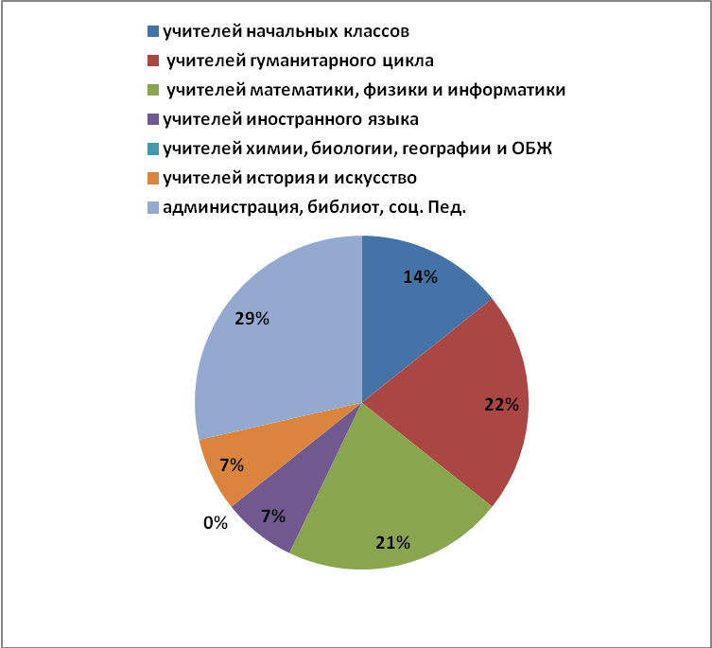
Использование коллективной, индивидуальной форм работы администрации школы с педагогическим коллективом позволило многим педагогам определить собственную траекторию развития по совершенствованию педагогического мастерства.
В рамках аудита проводится диагностика профессиональных затруднений в деятельности учителей. Аудиторы, педагоги школы, города и района посетили в первом полугодии 31 урок, во втором полугодии 19 уроков.

Диагностика профессиональных затруднений в деятельности учителей (рис. 2):
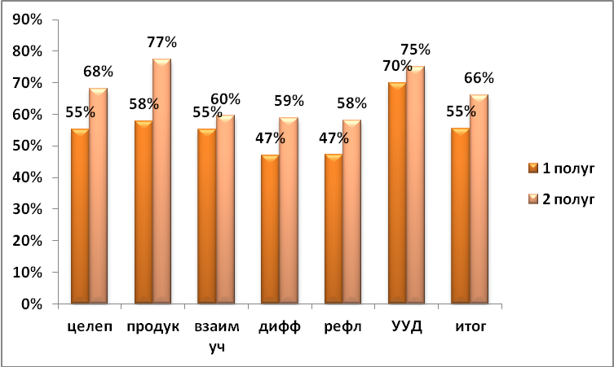
Количество баллов по уроку – максимум 12 баллов (рис. 3):
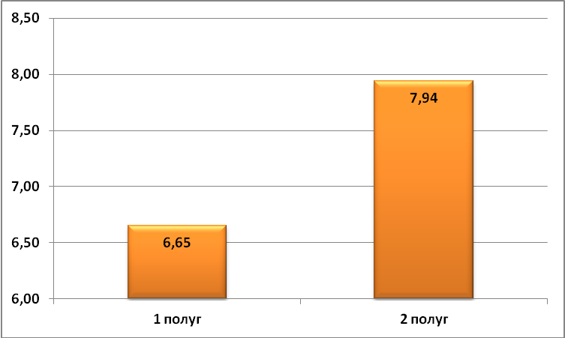
Анализ собственной деятельности и своевременная коррекция методики организации урока, при участии аудиторов, способствовали решению возникших затруднений у педагогов.
Работу аудита необходимо продолжить, так как результатом деятельности аудита будет качество ведения урока, следовательно, и повышение качества обучения.
Педагоги школы в своей деятельности применяют различные педагогические технологии.
Образовательные технологии, используемые коллективом школы (рис. 3):
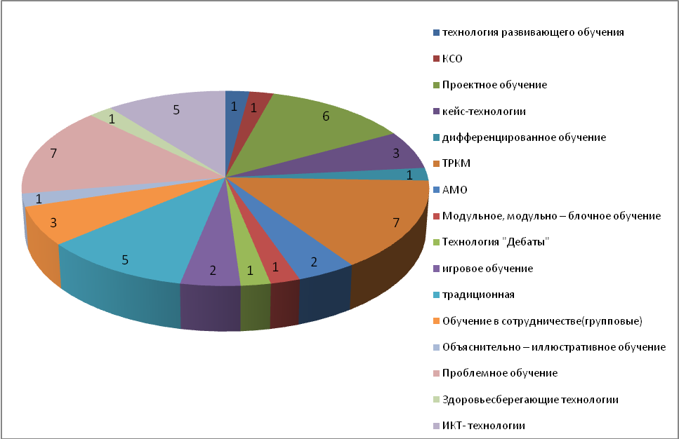
Педагогические технологии применяют не только на уроках, но и во внеурочной и воспитательной деятельности.
Количество используемых технологий в 2012-2013 учебном году (рис.4):
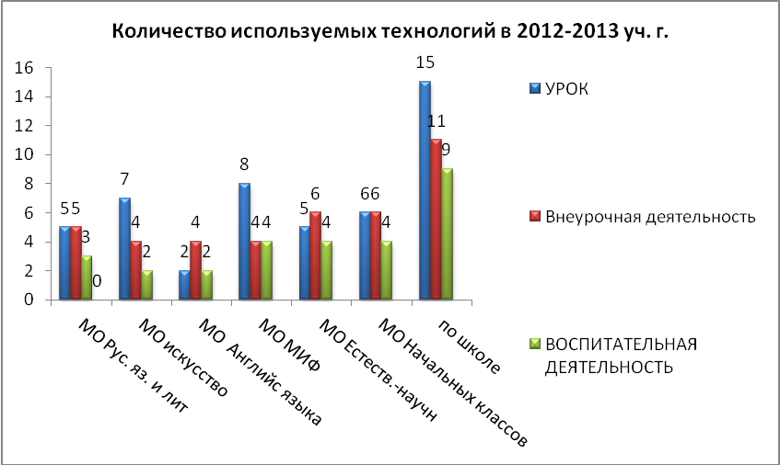
Органом внутришкольного управления, координатором инноваций и учебно-методической работы в школе является методический совет.
В методический совет входят директор, зам.директора по УВР, ВР и по работе с персоналом, учителя высшей категории, руководители ШМО. Содержание деятельности методического совета было определено общей методической темой школы. Работа МС основана на анализе учебно-воспитательного процесса, передовом педагогическом опыте. На заседаниях МС рассматривались важные вопросы по развитию школы, научно-методическому обеспечению образовательного процесса, в том числе инновационного. Организована целенаправленная работа по развитию профессионального мастерства педагогов. В течение года методический совет координировал и анализировал работу ШМО.
В школе в течение последних лет работают пять методических объединений учителей: учителей начальных классов; учителей гуманитарного цикла; учителей математики, информатики, физики; учителей иностранного языка, учителей истории и искусства.
Каждое методическое объединение работает над своей методической темой, тесно связанной с методической темой школы. Анализируя образовательную деятельность МО, можно отметить следующие аспекты:
- Реализация целей и задач МО осуществлялась согласно требованиям государственных программ, велась на основе нормативно-правовых и распорядительных документов всех уровней образования, была направлена на защиту интересов и прав обучаемых;
- Все учителя-предметники осуществляли образовательный процесс по рабочим программам, основу которых составляют программы Министерства образования РФ для общеобразовательных школ.
В течение учебного года работали педагоги в творческих группах.
Творческая группа «Подготовка к введению ФГОС ООО», руководитель Мокрушина О.В. Данная группа обобщила опыт своей работы за текущий год на совещании зам. директоров Очерского района. Деятельность в данном направлении необходимо продолжить и в следующем учебном году.
Творческая группа «Влияние технологий обучения на качество обучения учащихся», руководитель Косых В.Г. Педагоги в течение года давали открытые уроки на школьном и районном уровнях. Выступали с обобщением опыта на методическом совещании, педсовете и совещании зам. директоров Очерского района.
Учащиеся и педагоги школы ежегодно принимают участие в различных мероприятиях школьного, районного, регионального и федерального уровня.

1 | 25 июня 2012 | Каменских Л.В. | страницы журнала для работников образования "Методический сборник" (Клубная деятельность как средство социализации учащихся) | край | участник | Свидетельство
2 | 25 июня 2012 | Каменских Л.В. | страницы журнала для работников образования "Методический сборник" (конспект урока- "Кодирование информации для учащихся 8 класса) | край | участник | Свидетельство
3 | 29 мая 2012 | Каменских Л.В. | фестиваль русского языка, номинация "Социальная реклама" | Россия | участник | Рейтинг
4 | июль, 2012 | Курбатова М.Г. | "Межмуниципальный фестиваль самобытного народного творчества" | межмуниципальный | участник | Сертификат
5 | 25.08.2012 | Курбатова М.Г. | "Очерская ярмарка" | межмуниципальный | участник | Благодарность
6 | 20 августа 2012 | Мирзаянова Н.Б. | Всероссийский интернет-конкурс педагогического творчества, номинация "Педагогические идеи и технологии" | РФ | участник | диплом, 2012, Санкт-Петербург
7 | 21 августа 2012 | Каменских Л.В. | Всероссийский интернет-конкурс педагогического творчества, номинация "Педагогические идеи и технологии" | РФ | участник | диплом, 2012, Санкт-Петербург
8 | 22 августа 2012 | Юдина О.А. | Всероссийский интернет-конкурс педагогического творчества, номинация "Педагогические идеи и технологии" | РФ | участник | диплом, 2012, Санкт-Петербург
9 | 23 августа 2012 | Бавкун Т.Н. | Всероссийский интернет-конкурс педагогического творчества, номинация "Педагогические идеи и технологии" | РФ | участник | диплом, 2012, Санкт-Петербург
10 | 24 августа 2012 | Мокрушина О.В. | Всероссийский интернет-конкурс педагогического творчества, номинация "Педагогические идеи и технологии" | РФ | участник | диплом, 2012, Санкт-Петербург
11 | 25сентября2012 | Мирзаянова Н.Б. | Акция "Пополним портфолио-2012!" на сайте Учебные презентации.РФ | РФ | участник | Сертификат
12 | 25сентября2013 | Бавкун Т.Н. | Акция "Пополним портфолио-2012!" на сайте Учебные презентации.РФ | РФ | участник | Сертификат
13 | октябрь-декабрь 2012 | Курбатова М.Г. | Международный творческий конкурс календарь "Страны мастеров" | международный | победитель | диплом, 1 место
14 | октябрь-декабрь 2013 | Курбатова М.Г. | Международный творческий конкурс календарь "Страны мастеров" | международный | победитель | диплом, 1 место
15 | октябрь-декабрь 2014 | Курбатова М.Г. | Международный творческий конкурс календарь "Страны мастеров" | международный | победитель | диплом, 3 место
16 | октябрь-декабрь 2015 | Курбатова М.Г. | Международный творческий конкурс календарь "Страны мастеров" | международный | победитель | диплом, 3 место
17 | октябрь,2012 | Мирзаянова Н.Б. | II региональная олимпиада ПРОФИ-КРАЙ - Естественнонаучный цикл (физика) | край | участник заочного тура
18 | октябрь,2012 | Мощеникова Н.С. | II региональная олимпиада ПРОФИ-КРАЙ - Естественнонаучный цикл (математика) | край | участник заочного тура
19 | октябрь,2012 | Чернышева Л.М. | II региональная олимпиада ПРОФИ-КРАЙ - Естественнонаучный цикл (математика) | край | участник заочного тура
20 | октябрь,2012 | Денщикова Л.Л | II региональная олимпиада ПРОФИ-КРАЙ - Естественнонаучный цикл (химия) | край | участник заочного тура
21 | октябрь,2012 | Солина О.К | II региональная олимпиада ПРОФИ-КРАЙ - Естественнонаучный цикл (биология) | край | участник заочного тура
22 | октябрь,2012 | Пискунова С.С. | II региональная олимпиада ПРОФИ-КРАЙ - Естественнонаучный цикл (биология) | край | участник заочного тура
23 | октябрь,2012 | Каменских Л.В. | II региональная олимпиада ПРОФИ-КРАЙ - Естественнонаучный цикл (информатика) | край | участник заочного тура
24 | 25ноября2012 | Денщикова Л.Л | II региональная олимпиада ПРОФИ-КРАЙ - Естественнонаучный цикл (информатика) | край | участник очного тура | сертификат Высшей школы экономики
25 | 25ноября2013 | Мирзаянова Н.Б. | II региональная олимпиада ПРОФИ-КРАЙ - Естественнонаучный цикл (информатика) | край | участник очного тура | сертификат Высшей школы экономики
26 | 26декабря2012 | Мощеникова Н.С. | конкурс профессионального мастерства "Учитель года" | ОУ | финалист | сертификат школы
27 | 26декабря2013 | Салтыкова Н.А | конкурс профессионального мастерства "Учитель года" | ОУ | финалист | сертификат школы
28 | 26декабря2014 | Солодникова И.В. | конкурс профессионального мастерства "Учитель года" | ОУ | победитель | сертификат школы
29 | 01.02.2013 | Бородина С.В. | конкурс профессионального мастерства "Учитель года" | район | призер | сертификат РУО
30 | 01.03.2013 | Каменских Л.В. | II Межрегиональнй конкурс методических разработок "Педагогические инновации XXI века", номинация "Педагогический проект" | межрегион | участник | сертификат № 413052013
31 | май,2013 | Турова Т.В. | Региональная олимпиада ПРОФИ-КРАЙ для учителей истории и обществознания | край | участник заочного тура
32 | май,2013 | Токарева Е.А. | Региональная олимпиада ПРОФИ-КРАЙ для учителей истории и обществознания | край | участник заочного тура
33 | май,2013 | Косых В.Г. | Региональная олимпиада ПРОФИ-КРАЙ для учителей истории и обществознания | край | участник заочного тура
34 | май,2013 | Власова С.Ю. | Региональная олимпиада ПРОФИ-КРАЙ для учителей истории и обществознания | край | участник заочного тура
35 | 21.05.2013 | Бавкун Т.Н. | Конкурс на лучшую учебную презентацию — 2013 | РФ | участник | Сертификат
36 | 21.05.2013 | Мирзаянова Н.Б. | Конкурс на лучшую учебную презентацию — 2013 | РФ | участник | Сертификат
37 | 21.05.2013 | Каменских Л.В. | Конкурс на лучшую учебную презентацию — 2013 | РФ | участник | Сертификат
38 | 21.05.2013 | Мокрушина О.В. | Конкурс на лучшую учебную презентацию — 2013 | РФ | участник | Сертификат
39 | 5.04.2013-3.06.2013 | Каменских Л.В. | Всероссийский педагогический конкурс "Сценарий медиаурока с компьютером" | РФ | участник | диплом серия ВПК №01422/2013
40 | 5.04.2013-3.06.2014 | Тетерина Т.Л. | Всероссийский педагогический конкурс "Сценарий медиаурока с компьютером" | РФ | участник | Диплом
41 | 5.04.2013-3.06.2014 | Каменских Л.В. | Всероссийский педагогический конкурс "Дистанционный урок" | РФ | участник | диплом серия ВПК №02053/2013
42 | 5.04.2013-3.06.2015 | Каменских Л.В. | Всероссийский педагогический конкурс "Педагогический проект" | РФ | участник | диплом серия ВПК №03312/2013
43 | 5.04.2013-3.06.2013 | Бавкун Т.Н. | Всероссийский педагогический конкурс "Сценарий медиаурока с компьютером" (МОУ "ЭВРИКА") | РФ | призер | диплом 2 степени
44 | июнь, 2013 | Мирзаянова Н.Б. | Общероссийский конкурс " Лучший урок физики 2012-2013 учебного года!" (МОУ "Эврика") | РФ | призер | диплом 1 степени
45 | июнь, 2013 | Мокрушина О.В. | регионального этапа Всероссийского конкурса "За нравственный подвиг учителя" | край | ПРИЗЕР (2 место)
 |  |  | конкурсы | ОУ | 3
 |  |  |  | район | 1
 |  |  |  | край | 16
 |  |  |  | межрегион | 1
 |  |  |  | РФ | 17
 |  |  |  | международный | 4

Публикации
№ | ФИО | Должность | Форма проведения | Место проведения | Уровень проведения | Тема | Объем | Форма участия | Документ | Примечание
1 | Мокрушина О.В. | учитель русского языка и литературы | 2 всероссийская конференция |  | РФ | "Текст как единица филологической интерпретации" |  | публикация в сборнике статей "Пути анализа лирического текста"
2 | Мокрушина О.В. | учитель русского языка и литературы | Районные эколого-краеведческие чтения |  | район | "Нецветаевские эколого-краеведческие чтения" |  | публикация в электронном сборнике
3 | Тетерина Т.Л. | учитель иностранного языка | международная научно-практическая конференция |  |  | "Вопросы образования и науки в 21 веке" |  | публикация в сборнике научных трудов "Повышение мотивации учащихся к изучению иностранного языка черекз клубную деятельность"
4 | Каменских Л.В. | учитель информатки и ИКТ | межрегиональная НПК | АНО ДПО «Открытый институт профессионального развития», | край | «Стратегия развития сельской школы: образовательный потенциал, перспективы развития». |  | публикация
5 | Мокрушина О.В. | учитель русского языка и литературы | межрегиональная НПК | АНО ДПО «Открытый институт профессионального развития», | край | «Стратегия развития сельской школы: образовательный потенциал, перспективы развития». |  | публикация

Выступления педагогов ОСОШ № 3 в 2012-2013 уч.г.
№ | Дата | ФИО | Должность | Форма проведения | Место проведения | Уровень проведения | Тема | Объем | Форма участия | Документ
1 | август,2013 | Конькова С.Е. | учитель начальных классов | конференция | Очер | район | Внедрение ФГОС в учебный процесс |  | выступающий
2 | август,2012 | Плотникова О.А. | учитель начальных классов | конференция | Очер | район | Внедрение ФГОС в учебный процесс |  | выступающий
3 | 24.01.2013 | Токарева Е.А. | учитель истории, педагог организатор | заседание районной проблемной группы учителей, реализующих комплексный курс ОРКСЭ | МБОУ "ОСОШ №1" | район | "Использование ИКТ на уроках ОРКСЭ" |  | выступающий, "Использование ИКТ на уроках курса ОРКСЭ" | сертификат
4 | 26.03.2013 | Токарева Е.А. | учитель истории, педагог организатор | РМО учителей информатики | МБОУ "ОСОШ №3" | район |  |  | выступающий, "Применение технологии критического мышления на уроках истории" | сертификат
5 | 06.04.2013 | Каменских С.Б. | учитель физической культуры | Городское родительское собрание | районный дом культуры | район | Ярмарка здоровья "Здоровье детей в наших руках" |  | выступающий "Роль спортивного клуба в организации физкультурно -оздоровительной работы в школе" | сертификат
6 | май.13 | Мокрушина О.В. | учитель русского языка и литературы | Районные эколого-краеведческие чтения | краеведческий музей | район | "Нецветаевские эколого-краеведческие чтения" |  | выступающий, "Роль краеведения в воспитании детей"
7 | 16.05.2013 | Кменских Л.В. | учитель информатки и ИКТ | Совещание зам.директоров | МБОУ "ОСОШ №3" | район | «Обновление содержания образовательного процесса в  условиях перехода на ФГОС ООО» |  | выступающий, «Работа классного руководителя по формированию познавательных УУД через внеурочную деятельность»
8 | 16.06.2013 | Мирзаянова Н.Б. | зам. директора | Совещание зам.директоров | МБОУ "ОСОШ №3" | район | «Обновление содержания образовательного процесса в  условиях перехода на ФГОС ООО» |  | выступающий, «Обновление содержания образовательного процесса как условие перехода на ФГОС ООО»
9 | 16.07.2013 | Юдина О.А. | учитель русского языка и литературы | Совещание зам.директоров | МБОУ "ОСОШ №3" | район | «Обновление содержания образовательного процесса в  условиях перехода на ФГОС ООО» |  | выступающий, «Определение технологий, способствующих формированию познавательных УУД у учащихся»
10 | 19.12.2012 | Мощеникова Н.С. | учитель математтики | конференция | МБОУ "ОСОШ №1"! | район | «Поддержка и сопровождение одаренных детей» |  | выступающий "Из опыта работы школьного методического объединения математиков с одаренными детьми"
11 | 30.11.2012 | Тетерина Татьяна Леонтьевна | Учитель английского языка | День Мастера | МБОУ "ОСОШ №1" | район | «Обеспечение всестороннего развития личности современного школьника в условиях интеграции урочной и внеурочной деятельности». |  | выступающий, Интеграция внеурочной деятельности как формирование коммуникативных способностей
12 | 30.11.2012 | Турова Татьяна Владимировна, Косых Вера Германовна | Учитель истории | День Мастера | МБОУ "ОСОШ №1" | район | «Обеспечение всестороннего развития личности современного школьника в условиях интеграции урочной и внеурочной деятельности». |  | выступающий, Дискуссионный клуб
13 | 30.11.2012 | Власова Светлана Юрьевна | Учитель географии | День Мастера | МБОУ "ОСОШ №1" | район | «Обеспечение всестороннего развития личности современного школьника в условиях интеграции урочной и внеурочной деятельности». |  | выступающий, Клуб «Юный эколог»
14 | 30.11.2012 | Матвеева Елена Анатольевна, Мирзаянова Надежда Борисовна | Учитель математики | День Мастера | МБОУ "ОСОШ №1" | район | «Обеспечение всестороннего развития личности современного школьника в условиях интеграции урочной и внеурочной деятельности». |  | выступающий, Клуб «МИФ»
15 | 30.11.2012 | Бородина Светлана Валерьевна | Учитель начальных классов | День Мастера | МБОУ "ОСОШ №1" | район | «Обеспечение всестороннего развития личности современного школьника в условиях интеграции урочной и внеурочной деятельности». |  | выступающий, Интеграция внеурочной и урочной деятельности посредством кукольного театра
1 | 06.10.2012 | Каменских Л.В. | учитель информатки и ИКТ | мерайонный марафон мастер-классов "Новый стандарт детям" | Оханск, МБУ "Межшкольный методический центр" | межрайонный | "Новый стандарт детям", тема мастер-класса "Формирование УУД на занятиях интеллектуального клуба" |  | выступающий, "Игра как средство формирования УУД на уроках математки" | сертификат
2 | 06.10.2012 | Мощеникова Н.С. | учитель информатки и ИКТ | мерайонный марафон мастер-классов "Новый стандарт детям" | Оханск, МБУ "Межшкольный методический центр" | межрайонный | "Новый стандарт детям" |  | выступающий, "Формирование УУД на занятиях интеллектуального клуба" | сертификат
3 | 06.10.2012 | Плотникова О.А. | учитель информатки и ИКТ | мерайонный марафон мастер-классов "Новый стандарт детям" | Оханск, МБУ "Межшкольный методический центр" | межрайонный | "Новый стандарт детям" |  | выступающий, "Проектная деятельность как внеурочная и урочная форма работы с младшими школьниками" | сертификат
4 | 12.12.2012 | Денщикова Л.Л. | директор | межрайонный семинар | МБОУ "ОСОШ №3" | межрайонный | «Образовательная среда как условия успешного индивидуального развития и самореализации учащихся» |  | выступающий, Школа от создания условий к результатам
5 | 13.12.2012 | Колмагорцева В.А. | зам. директора | межрайонный семинар | МБОУ "ОСОШ №3" | межрайонный | «Образовательная среда как условия успешного индивидуального развития и самореализации учащихся» |  | выступающий, Дополнительное образование – одно из слагаемых качества образования
6 | 14.12.2012 | Вшивкова Т.Л. | зам. директора | межрайонный семинар | МБОУ "ОСОШ №3" | межрайонный | «Образовательная среда как условия успешного индивидуального развития и самореализации учащихся» |  | выступающий, Индивидуализация процесса обучения
1 | январь, 2013 | Мощеникова Н.С. | учитель математики | семинар | ВШЭ | край | "Управление качеством образования: метапредметный урок" |  | выступающий | сертификат
2 | 17.11.2012 | Мокрушина О.В. | учитель русского языка и литературы | региональна НПК | ПГНИУ | край | «ОЦЕНКА МЕТАПРЕДМЕТНЫХ РЕЗУЛЬТАТОВ В ОСНОВНОЙ ШКОЛЕ: ПРОБЛЕМЫ, ПОИСКИ, РЕШЕНИЯ» |  | выступающий | программа НПК
3 | 30.01.2013 | Каменских Л.В. | учитель информатки и ИКТ | межрегиональная НПК | АНО ДПО «Открытый институт профессионального развития», | край | «Стратегия развития сельской школы: образовательный потенциал, перспективы развития». |  | выступающий | сертификат
ИТОГО

 |  |  |  |  |  | район | 15
 |  |  |  |  |  | межрайонный | 6
 |  |  |  |  |  | край | 3

Участие в конкурсах профессионального мастерства (рис. 5)
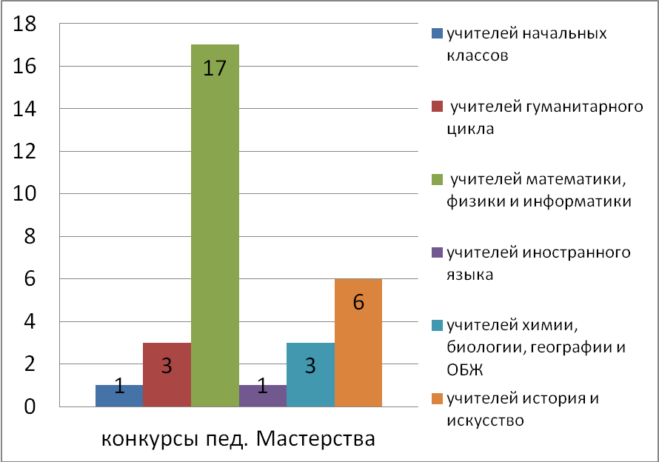
Посещение семинаров, НПК в центрах инновационного опыта края (рис. 6):
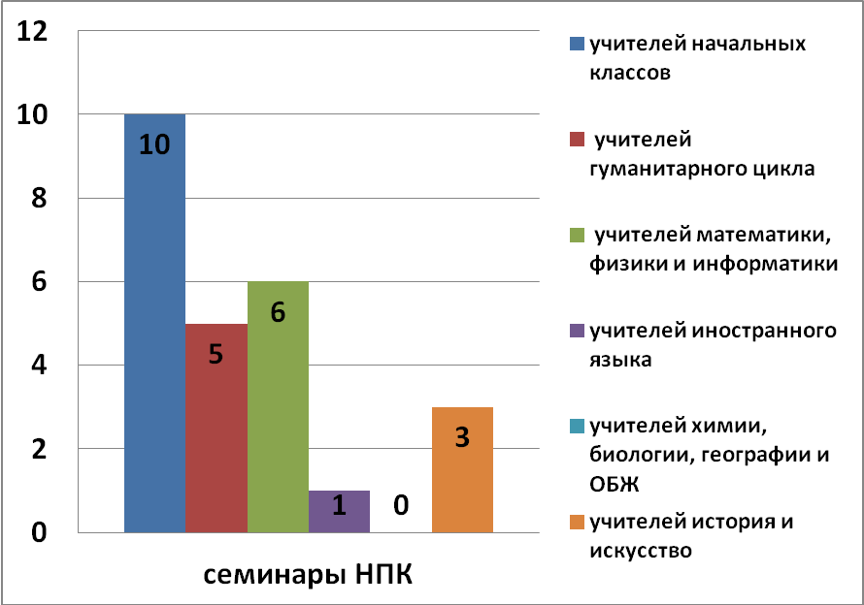
В рамках работы по преемственности:
- осуществлялось посещение уроков учителями предметниками уроков в начальных классах.
- Проведены методические совещания и педагогический совет по этой проблематики
Общие выводы:
Главное в методической работе школы – оказание действенной помощи учителям. В нашей школе за этот учебный год поставленные задачи в основном реализованы. Повысился профессиональный уровень учительского коллектива. Выросла активность учителей, их стремление к творчеству.
1. Методическая тема школы и вытекающие из нее темы ШМО соответствуют основным задачам школы. Все учителя объединены в предметные ШМО, то есть, вовлечены в методическую систему школы. Методическая работа представляет собой относительно непрерывный, постоянный процесс, носящий повседневный характер, сочетается с курсовой подготовкой, работой семинаров.
2. Тематика заседаний МО и педагогических советов отражает основные проблемные вопросы, которые стремится решить педагогический коллектив школы.
3.Повышение квалификации и мастерства учителей в школе позволяет связать содержание и характер методической работы с ходом и результатом реального учебно-воспитательного процесса, изменениями в качестве обучения учащихся, в уровне воспитанности учащихся.
4.Позволяет изучить личностные качества учителя, классного руководителя, выявлять затруднения и недостатки в их деятельности, элементы передового опыта.
Рекомендации:
- направить деятельность педколлектива на дальнейшее изучение и внедрение ФГОС НОО и ФГОС ООО, СОО.
- в работе ШМО по повышению профессионального мастерства обратить внимание на следующие умения: применение новых технологий, ведение урока в СДП и его самоанализ.
- возобновить проведение предметных недель и повысить их роль в развитии интереса к предмету;
- продолжать разработку учебных, дидактических материалов и создать банк педагогического и методического опыта «Хочу поделиться…» ;
- продолжить работу с одаренными детьми, согласно положения;
- продолжить мониторинг результативности образовательного процесса.

Кадровое обеспечение
За последние три года школа укомплектована педагогическими кадрами согласно штатному расписанию на 100%.

Таблица 2.3.1. - Изменение кадрового состава школы

Показатели | 2008-2009 |  | 2009-2010 |  | 2010-2011 |  | 2011-2012 |  | 2012-2013
 | Кол-во | % | Кол-во | % | Кол-во | % | Кол-во | % | Кол-во | %
всего педагогов | 50 | 100 | 54 | 100 | 49 | 100 | 47 | 100 | 39 | 100
По уровню образования
- высшее | 32 | 64 | 31 | 57 | 27 | 55 | 31 | 63 | 27 | 69
из них педагогическое | 32 | 64 | 31 | 57 | 27 | 55 | 31 | 63 | 27 | 69
- среднее профессиональное | 17 | 34 | 22 | 41 | 20 | 41 | 14 | 28 | 10 | 26
из них педагогическое | 16 | 32 | 21 | 39 | 19 | 39 | 14 | 28 | 10 | 26
- обучаются в ВУЗах | 3 | 6 | 3 | 6 | 3 | 6 | 1 | 2 | 0 | 0
По педагогическому стажу
- до 2 лет | 0 | 0 | 1 | 2 | 0 | 0 | 0 | 0 | 0 | 0
- от 2 до 5 лет | 1 | 2 | 1 | 2 | 1 | 2 | 2 | 4 | 0 | 0
- от 5 до 10 лет | 8 | 16 | 5 | 9 | 7 | 14 | 3 | 6 | 1 | 3
- от 10 до 20 лет | 14 | 28 | 13 | 24 | 21 | 43 | 11 | 24 | 9 | 23
- более 20 лет | 27 | 54 | 34 | 63 | 20 | 41 | 31 | 66 | 29 | 74
По возрасту
- до 25 лет | 0 | 0 | 0 | 0 | 0 | 0 | 0 | 0 | 0 | 0
- от 25 до 30 лет | 1 | 2 | 1 | 2 | 1 | 2 | 3 | 6 | 0 | 0
- от 30 до 35 лет | 8 | 16 | 9 | 17 | 6 | 12 | 4 | 9 | 3 | 8
- от 35 до 55 лет | 34 | 68 | 38 | 70 | 35 | 72 | 34 | 72 | 32 | 82
- старше 55 лет | 7 | 14 | 6 | 11 | 7 | 14 | 6 | 3 | 4 | 10
По квалификационным категориям
- высшая | 6 | 12 | 10 | 19 | 9 | 18 | 9 | 19 | 7 | 18
- первая | 29 | 58 | 30 | 55 | 33 | 68 | 26 | 55 | 23 | 59
- вторая | 13 | 26 | 12 | 22 | 5 | 10 | 8 | 17 | 6 | 15
- без категории | 2 | 4 | 2 | 4 | 2 | 4 | 4 | 9 | 3 | 8
По полу
- женщин | 48 | 96 | 52 | 96 | 47 | 96 | 45 | 96 | 37 | 95
- мужчин | 2 | 4 | 2 | 4 | 2 | 4 | 2 | 4 | 2 | 5

За последние три учебных года в коллективе ярко выражена тенденция к «старению», что сдерживало участие в инновационных процессах.
В 2012-2013 учебном году в составе педагогического коллектива учителей высшей квалификационной категории 7 человек (18 %); 1 квалификационной категории 23 человек (59%); 2 квалификационной категории 6 человек (15 %); без категории 3 человека (8 %) - (вновь прибывший педагог).
Динамика доли педагогических работников в ОУ с первой и высшей квалификационной категорией в 2012/2013 учебном году по сравнению с предыдущими учебными годами положительная.
В составе педагогического коллектива школы:
- Заслуженный учитель РФ
- 8 человек награждены нагрудными знаками»Почетный работник общего образования РФ»;
- 3 человека имеют звание»Отличник народного просвещения»;
- 5 победителей приоритетного национального проекта»Образование»(2008-2013гг.)
- 1 призер муниципального этапа конкурса»Учитель года-2013»
- Педагоги школы участвуют в профессиональных конкурсах.

Учебный план школы

Структура учебного плана и обоснование логики выстраивания
образовательной вертикали.

Учитывая социальный заказ современного общества, школа определяет свою миссию как создание условий для самореализации и осознанного личностного самоопределения обучающихся в соответствии с их склонностями и интересами и подготовке на этой основе выпускников, готовых к жизни в открытом и меняющемся мире.
В связи с тем, что школа является общеобразовательной, учебный план составлен с целью дальнейшего совершенствования образовательного процесса, повышение качества обучения школьников, обеспечение вариативности образовательного процесса, а также учета гигиенических требований, предъявляемых к условиям обучения и воспитания школьников и сохранение их здоровья.
Задачи:
-обеспечение базового образования для каждого обучающегося;
-формирование универсальных учебных действий на уровне, достаточном для продолжения образования и самообразования;
-создание условий для развития творческих способностей учащихся школы в соответствии с их индивидуальными способностями и потребностями;
-осуществление предпрофильной и профильной подготовки;
-оптимизация объема учебной нагрузки;
-сохранение и укрепление физического, психического и социального здоровья учащихся.
Для реализации поставленных целей в школе созданы и функционируют:
- общеобразовательные классы
- профильные классы (информационно-технологический)
- профильные группы (индивидуальные учебные планы)
Учебный план школы представляет собой нормативный правовой акт, устанавливающий перечень учебных предметов и объем учебного времени, отводимого на их изучение по ступеням общего образования.
Структура учебного плана соответствует структуре федерального учебного плана и представлена инвариантной и вариативной частями. Инвариантная часть обеспечивается в полном объеме, что гарантирует выпускникам овладение знаниями и умениями на базовом уровне. За счет вариативной части реализуется предпрофильная подготовка учащихся в основной школе, профильное изучение предметов в старшей школе. Вариативная часть включает предметы, курсы по выбору, элективные курсы, факультативы, которые способствуют созданию условий для индивидуализации обучения.
Все образовательные предметные программы учебного плана рекомендованы (допущены) Министерством образования и науки Российской Федерации и обеспечивают начальное, основное среднее(полное) общее образование не ниже государственного образовательного стандарта

Особенности учебного плана по ступеням.

Начальная школа.
Учебный план 1-х классов состоит из инвариантной и вариативной части. Инвариантная часть 1-го класса обеспечивает обязательный федеральный государственный стандарт начального общего образования и представлении следующими предметными областями и предметами:
- филология(русский язык, литературное чтение, иностранный (английский) язык);
- математика и информатика (математика);
- обществознание и естествознание (окружающий мир);
- искусство (музыка, изобразительное искусство);
- технология (технология)
- физическая культура (физическая культура)
Вариативная часть включает в себя внеурочную деятельность. Учебный план 1-х классов обеспечивает реализацию вариативных образовательных программ»Школа России»(1Вкласс),»Перспектива»(1А,1Б класс).При конструировании учебного плана учитывался ряд особенностей организации образовательного процесса на первой ступени образования в соответствии с ФГОС НОО..
Во 2-4 классах реализуются образовательные программы» Школа 2100», «Школа России» и система развивающего обучения Л.В. Занкова., что обеспечивает реализацию вариативного и разноуровневого подходов, позволяет организовать учебно-воспитательый процесс в соответствии с индивидуальными способностями и возможностями учащихся. Учебный предмет «Окружающий мир» (человек, природа, общество) является интегрированным. В его содержание дополнительно введены развивающие модули и разделы социально-гуманитарной направленности («Введение в историю»), а также элементы основ безопасности жизнедеятельности.
В начальной школе акцент делается на формирование прочных навыков учебной деятельности, на овладение письменной и математической грамотностью, на воспитание культуры речи и общения.

Основная школа.
Содержание образования на второй ступени является базовым для продолжения обучения в средней (полной) общеобразовательной школе. Основное внимание на второй ступени обучения акцентируется на создание условий для формирования познавательных интересов, что позволяет школьнику определить область научных знаний, в рамках которой на старшей ступени может состояться его самоопределение.
В основной школе инвариантная часть учебного плана обеспечивается в полном объеме.
Вариативная часть учебного плана способствует простраиванию индивидуальной образовательной траектории учащихся, созданию условий для развития творческих способностей учащихся школы в соответствии с их индивидуальными способностями и потребностями;
Факультатив «Основы проектной деятельности» (1час) в 5-6 классах способствует формированию универсальных учебных действий, необходимых как для простраивания образовательной траектории учащихся, так и успешной социализации и формирования активной жизненной позиции Курс «информатика и ИКТ» в 5-7 классах (1час) как пропедевтика изучения предмета на профильном уровне. В 7-х классах часы вариативной части выделены на русский язык (1час) и математику (2 часа) для поддержания интереса к предмету, расширение кругозора учащихся; в 8-х класса на математику (1 час) для развития математического мышления и физику (1час) для формирования активного познавательного интереса к предмету и пропедевтики профильного изучения физики и математики на 3-й ступени обучения. Факультативные курсы по русскому языку (3 часа) и математике (3часа) в 9-х классах направлены на систематизацию знаний и подготовку к государственной (итоговой) аттестации.
В 8-9 классах часы вариативной части отводятся на предпрофильную подготовку, в основу которой заложена возможность для каждого учащегося 8-9 класса пройти через краткосрочные (8-16 часовых) предметные курсы, направленные на повышение мотивации изучения предмета и расширение информационного горизонта ученика.

Старшая школа.
Учебный план третьей ступени осуществляет профильное и универсальное обучение. Предусмотрены базовые общеобразовательные предметы обязательной части федерального учебного плана, профильные предметы и элективные курсы, которые позволяют ученику выстраивать индивидуальный учебный план. Обучение по индивидуальным учебным планам дает возможность уйти от перегрузки учащихся. Сохраняя традиционную классно-урочную систему обучения, учебный план предусматривает использование поточно-групповой системы обучения, что влечет за собой внедрение в практику активных методов обучения, создание условий для эффективной социализации учащихся, повышению мотивации к освоению знаний. Профили обучения в старшей школе вводятся на основании изучения запросов учащихся и их родителей.
«Филология» представлена в учебном плане предметами «русский язык», «литература», «иностранный (английский) язык».
Во 2-7 классах, для выполнения программы по русскому языку в полном объеме, добавляются часы школьного компонента (2-4 кл. – 2 часа, 5-6 кл. – 3 часа, 7 кл. – 1 час). В 7-х классах предлагается факультативный интегрированный курс по русскому языку и литературе «Анализ художественного текста» для поддержания интереса к предмету, расширение кругозора учащихся. Для учащихся 9 – 11 классов часы вариативной части учебного плана выделяются на курсы, направленные на успешную подготовку к прохождению итоговой аттестации (ГИА и ЕГЭ).
Для учащихся 2-х классов выделяется 1 час вариативной части для выполнения программы по предмету «литературное чтение».
Элективный курс «Совершенствование языковых навыков по английскому языку» для учащихся 10-х классов способствует освоению учащимися школы иностранного языка на функциональном уровне.
«Математика» представлена предметами «математика» (5-6 класс), «алгебра» (7-11 класс), «геометрия» (7-11 класс), «информатика и ИКТ» (3-11класс).
В 7-8 классах часы вариативной части выделяются для расширения программного материала по предмету «математика» (факультативы «Математическая мозаика», «Решение текстовых задач»), развития математического мышления с целью пропедевтики профильного изучения математики на 3-й ступени. В 9 - 11 классах инвариантная часть предмета» математика»дополняется часами вариативной части: факультативные»Удивительный мир модуля,»Проценты -это важно», «Решение текстовых задач» и элективные курсы «Действия с многочленами», «Задачи с параметрами», «Решение уравнений и неравенств методом равносильных переходов», Часы вариативной части используются на курсы по выбору в 9 классе и элективные курсы в 10-11классах («Решение задач с модулями и параметрами», «Степенные, показательные и логарифмические функции») которые способствуют освоению общеобразовательной программы и успешному прохождению ГИА и ЕГЭ. В профильном (информационно-технологическом классе) элективный курс направлен на реализацию программы профильного уровня.
Предмет «Информатика и ИКТ» в 3-4 классах является учебным модулем в предмете»технология». В 5-7 классах предмет «информатика и ИКТ» изучается за счет вариативной части (1час). В 10-11 классах информационно-технологического профиля предмет изучается на профильном уровне (4 часа). Простроенная таким образом вертикаль способствует формированию универсальной компетентности работы с информацией.
«Обществознание» представлена предметами «история», «обществознание», «право».
Предмет «История» представлен интегрированным курсом «история России и всеобщей историей» и изучается по концентрической модели исторического образования. Предмет «обществознание» изучается на базовом уровне в 6-11 классах и включает содержательные разделы «Общество, «Право», «Экономика». В целях удовлетворения запроса учащихся старших классов формируются профильные группы. Предмет «право» поддерживает направление профиля.
«Естествознание» представлено в учебном плане предметами «окружающий мир»,»природоведение»,»биология»,»химия»,»физика»как компонент инвариантной части в соответствии с БУП 2004 по годам обучения. Для удовлетворения спроса обучающихся в старшей школе формируются профильные группы по предметам «химия», «физика» в зависимости от индивидуального выбора учащихся. Вариативная часть учебного плана для классов, осуществляющих предпрофильную и профильную подготовку представлен курсами»Частные вопросы общей биологии»,»Опыты без взрывов»,»Измерение физических величин и не только..»,»Физика в задачах и экспериментах»,»Наследственность и изменчивость -два важнейших свойства живых организмов».
«Искусство»представлено предметами»искусство (музыка)»для учащихся 2-9 классов.,»искусство (изобразительное искусство)»для учащихся 1-9 классов, предметом»МХК»для 10-11 универсальных классов.
«Технология»представлена предметом»технология»для учащихся 2-4 классов,5-8, 10 - 11 классов и реализуется с учетом возможностей школы. В 10-х классах изучается элективный курс»черчение», направленный на развитие пространственного воображения, формирования навыков технологической культуры..
Для осуществления психологической подготовки к осознанному выбору учащихся профиля обучения и организации профориентационной работы в учебный план 9-х классов введен курс предпрофильной подготовки»Твой выбор».
Реализация данного учебного плана позволяет удовлетворить образовательные запросы учащихся и их родителей; создать каждому учащемуся школы условия для самоопределения и развития; обеспечить возможность способным детям реализовать свой умственный и творческий потенциал, способствует формированию универсальных учебных умений.
Для реализации учебного плана имеется необходимое кадровое, методическое материально-техническое обеспечение.

Результаты образовательной деятельности.
Обратимся к результатам учебной деятельности в прошедшем году.
Уже не первый год вопрос сохранения контингента остается острым.
учебный год | 2012/13 | 2011/12
Всего по школе | 771 | 772
Первая ступень | 289 | 292
Вторая ступень | 366 | 384
Третья ступень | 116 | 96
В течение прошлого учебного года за пределы района выбыло 10 учащихся, в пределах района-1 человек в с.Спешково и 2 ученика в МБО «ОСОш №1» из 3 «б» и 11 «а»классов.
Как не парадоксально, но увеличение численности идет не за счет набора первые классы. И это вина не только учителей осуществляющих набор, но и всех нас вместе взятых.
О качестве образования судят, прежде всего, по уровню подготовки выпускников школ. Независимая оценка результатов ЕЭ в 11-х классах и г ИА в 9-х классах, мониторинговые обследования учащихся 4-х классов позволяет сравнивать уровень подготовки наших учащихся с аналогичными показателями города, края.
В качестве академических результатов 11-х классов назовем следующее:
1.справляемость по предметам
По русскому языку,литературе, биологии,химии, истории, информатике, английскому Языку,составил100%
По математике-
По физике-
2.Средние баллы по школе
Предметы,ср.балл | 2011/12 | 2012/13
математика | 47,5 | 40.3
Русский язык | 66.4 | 64.6
биология | 54 | 44.4
история | 59.6 | 80.5
физика | 45.3 | 50.8
Анг.язык | 43.5 | 64
обществознание | 58.9 | 57.8
информатика | 68.3 | 62.5
химия | 57 | 69
география | 46 | 88
литература |  | 87
Как выглядит наше учреждение на уровне района и края

Предмет,ср.балл | школа | район | край
математика | 40.3 | 37.2 | 43.7
Русский язык | 64.6 | 62.14 | 65.08
биология | 44.4 | 45.3 | 55.3
история | 80.5 | 57.4 | 56.7
физика | 50.8 | 50.54 | 54.3
Анг.яз | 64 | 67.6 | 78.8
обществознание | 57.8 | 56.66 | 59.9
информатика | 62.5 | 63.0 | 69.45
химия | 69 | 67.4 | 67.2
география | 88 | 85.0 | 77.5
литература | 87 | 70.6 | 58.5

Как видно из таблицы ниже среднего районного значения показатели по биологии на 0.9 балла, по английскому языку на3.6 балла ,по информатике на 0.5 балла.
Если сравнить показатели с средними значениями по краю, то можно отметить, что превышают показатели только по истории , по химии, географии ,и литературе .
. Уже не первый год школа работает на третьей ступени по индивидуальным образовательным планам.В сентябре месяце приказом по школе были сформированы профильные группы: по математике, физике, информатике. Для подготовки к ЕГЭ были выделены часы элективных курсов по химии , биологии и английскому языку .
Проведем анализ результатов профильных групп.

предмет | Число учащихся проф.гр.по тариф. | Число сдававших  ЕГЭ | Средний балл  группы | Средний балл по школе | Средний балл по району
математика | 17 | 17 | 51.18 | 40.3 | 37.2
физика | 16 | 16 | 50.8 | 50.8 | 50.54
обществознание | 9 | 9 | 66,7 | 57,8 | 56.66
информатика | 12 | 8 | 62.5 | 62.5 | 63.0
химия | 3 | 2 | 69 | 69 | 67.4
биология | 6 | 4 | 45.5 | 44.4 | 45.3

Как показывает анализ таблицы результаты учебной деятельности профильных групп выше районных результатов , выше результатов по школе. Однако несмотря на то, что занятия проводились с замотивированными учащимися на результат( можно даже применить понятие индивидуальное обучение или репетиторство за счет школы), по таким предметам как физика, информатика и биология результат на много ниже среднекраевого
И еще один факт влияет на результат. Это число учащихся.
Только по одному предмету-физике- все зачисленные в профильную группу сдавали ЕГЭ. Поэтому средний балл по профильному предмет равен среднему баллу по школе. По предметам информатика , химия, английский язык не все зачисленные и обучающиеся в профильной группе учащиеся сдавали экзамены. Чего нельзя сказать о таком предмете как обществознание. Сдавало 24 человека , из них только 9 человек занималось на профильном уровне, а остальные давали экзамены с базы. По предмету биология также 1человек с базового уровня при сдаче ЕГЭ набрал 40 баллов.
На основании полученных фактов можно сделать следующие выводы:
1.Работа по индивидуальным учебным планам имеет положительный результат.
2.Для каждого педагога, работающего в профильных группах внести в институциональное задание критерий среднего балла по предмету и число учащихся сдающих ЕГЭ.
3.На ненадлежащем уровне проведена разъяснительная работа с учащимися и родителями как классными руководителями, так и заместителем директора.
Учителям предметникам совместно с администрацией продумать и найти доп олнительные ресурсы по повышению качества знаний ,а.и. задействовать платные дополнительные услуги с привлечением педагогов лицея ,высших учебных заведений.
К государственной итоговой аттестации учащихся 9-х классов было допущено 71 человек, из них 6 человек сдавали экзамены в режиме, предусмотренном для учащихся с ограниченными возможностями здоровья.
В качестве основных результатов можно назвать следующее:
1.40% выпускников окончили девять классов на «4и5».С 01.09. эти учащиеся смогут получать стипендию в соответствии с Законом Пермского края.
2.По русскому языку качество на экзамене составило 79,6%, т.е.51 человек выполнили работу на «4 и 5».

3.По математике качество составило 53%,т.е. 34 ученика сдали экзамен на «4и5».
4. 3 ученика ( 4%) по итогам трех экзаменов имеют 225 и более баллов. Минтагиров Денис-244 балла ,Михалев Константин-234 балла, Курочкина Екатерина-261 балл.
5.Максимальное количество баллов (100 баллов) набрала Нуриева А по русскому языку (учитель Юдина О.А.)
Сравнительная характеристика средних баллов по обязательным предметам

предмет | Средний балл по школе | Средний балл по району | Максимальный балл
Русский язык | 64.06 | 56,7 | 100
математика | 49.95 | 46,5 | 87

Сравнительная характеристика предметов по выбору.
предмет | Средний балл по школе | Средний балл по району | Максимальный балл
биология | 45.95 | 45.4 | 82
физика | 36.33 | 48,5 | 45
обществознание | 49.33 | 45,1 | 59
информатика | 53 | 50,3 | 67
литература | 74 | 68.8 | 74
химия | 41.5 | 52,8 | 50
история | 58,5 | 58,5 | 61
Англ.яз | 74.2 | 74.2 | 96
география | 61.8 | 53.1 | 88

Как видно из таблицы по предметам история и английский язык средний балл по школе равен среднему баллу по району, т.к. только учащиеся нашей школы сдавали данные предметы и неплохо справились с этой задачей.
По таким предметам как обществознание ( учит.Турова Т.В.), информатика (уч.Каменских Л.В.),литература( уч.Юдина О.А.),география (уч.Власова С.Ю.) выше показателя районного, но это не означает, что это лучшие показатели в районе так, по географии и информатике у нас второй результат в районе.
Ниже по району показатели по физике (уч.Мирзаянова Н.Б.) по химии (уч.Солина О.К.Денщикова Л.Л.).
На основании вышеизложенного предлагаю:
1.сформировать группы учащихся в зависимости от выбора экзамена, сдаваемого на ГИА в 2014 году в декабре месяце и вести целенаправленную работу по подготовке к итоговой аттестации.
2.обозначить группы учащихся, способных иметь 225 баллов, организовать мониторинг готовности к ГИА.

Дальнейший образовательный маршрут девятиклассников:

Результаты независимого мониторингового обследования 4-х классов.
Математика
В мониторинговом обследовании по математике учащихся 4-х классов приняли участие 70 человек из 71 (Власов Андрей, ученик 4 «В» класса находится на индивидуальном обучении). По результатам мониторинга 63 % учащихся показали высокий и средний уровень. Хорошие результаты получили учащиеся 4 «Б» класса, 88% справились с заданиями на высоком и среднем уровне. Низкий уровень показал 1 ученик (Каменских Иван, 4 «А» класс).
В целом результаты мониторинга МБОУ «ОСОШ №3» по математике выше районных на 5,2.

Sd |  | Всего | %% | 4 «А» Бывальцева О.В. |  |  | 4»Б»  Бородина С.В. |  | 4 «В»  Нуриева С.М.
Высокий |  | 9 | 13% | 4 | 17% |  | 4 | 15% | 1 | 5%
Средний |  | 35 | 50% | 10 | 43% |  | 19 | 73% | 6 | 29%
Ниже среднего |  | 25 | 36% | 8 | 36% |  | 3 | 12% | 14 | 66%
Низкий |  | 1 | 1% | 1 | 4% |  | 0 | - | 0 | -
Итого |  | 70 | 100% | 23 | 100% |  | 26 | 100% | 21 | 100%
 | Sd - степень сформированности учебных достижений
Русский язык
В мониторинговом обследовании по русскому языку учащихся 4-х классов приняли участие 70 человек из 71 (Власов Андрей, ученик 4 «В» класса находится на индивидуальном обучении). На высоком и среднем уровне с работой справились 59% учащихся, что ниже, чем по математике. В 4 «Б» классе высокий и средний уровень показали 81% учащихся. Низкий уровень не показал никто. В целом результаты мониторинга МБОУ «ОСОШ №3» по русскому языку выше районных на 4,8.
Sd |  | Всего | %% | 4 «А»  Бывальцева О.В. |  |  | 4»Б»  Бородина С.В. |  | 4 «В»  Нуриева С.М.
Высокий |  | 8 | 12% | 1 | 4% |  | 7 | 27% | 0 | -
Средний |  | 33 | 47% | 14 | 61% |  | 14 | 54% | 5 | 24%
Ниже среднего |  | 29 | 41% | 8 | 35% |  | 5 | 19% | 16 | 76%
Низкий |  | 0 | - | 0 | - |  | 0 | - | 0 | -
Итого |  | 70 | 100% | 23 | 100% |  | 26 | 100% | 21 | 100%
 | Sd - степень сформированности учебных достижений
Среди учащихся, выполнивших работу на высоком уровне, 150 баллов не набрал никто.

Введение ФГОС на первой ступени.
Анализ мониторинга и диагностики по формированию предметных и метапредметных резултатов

Цель мониторинга уровня сформированности УУД: получение объективной информации о состоянии и динамике уровня сформированности универсальных учебных действий у младших школьников 1 2-х классах в условиях реализации ФГОС НОО.
Задачи мониторинга:
1. Отработка механизмов сбора информации об уровне сформированности УУД;
2. Выявление и анализ факторов, способствующих формированию УУД;
3. Апробация технологических карт и методик оценки уровня сформированности УУД.
Объекты мониторинга:
1. Универсальные учебные действия младших школьников;
2. Психолого-педагогические условия обучения;
3. Педагогические технологии, используемые в начальной школе.
В составе основных видов УУД, соответствующих ключевым целям общего образования, выделяют четыре блока:
1. Личностный;
2. Регулятивный (включающий также действия саморегуляции);
3. Познавательный;
4. Коммуникативный.
Учителями, работающими в 1 – 2 классах, на заседании творческой группы были изучены и выбраны методики по отслеживанию адаптации и формированию предметных и метапредметных достижений на 2012 – 2013 учебный год. Основанием выбора методик послужил документ «ФЕДЕРАЛЬНЫЙ ГОСУДАРСТВЕННЫЙ ОБРАЗОВАТЕЛЬНЫЙ СТАНДАРТ НАЧАЛЬНОГО ОБЩЕГО ОБРАЗОВАНИЯ»
Для первичной диагностики использовались методики:

- Личностные
- «Лесенка» самооценка
- «Что такое хорошо и что такое плохо»
- «Шкала тревожности Сирса»
- Метапредметные
Коммуникативные УУД
- «Рукавички» , «Бабочки»
Регулятивные УУД
- Тест простых поручений
- Корректурная проба
Познавательные
- Выявление существенных признаков
- Комплексные контрольные работы
3. Предметные

Личностные УУД
В ходе мониторинга учитывались возрастные особенности развития личностных универсальных учебных действий у учащихся.
В начале школьного обучения личностные универсальные учебные действия: самоопределения, смыслообразования и нравственно-этической ориентации определяет готовность ребенка к обучению в школе.
Самооценка(Лесенка)
Цель: выявление уровня развития самооценки.
Оцениваемые УУД: личностные УУД, самоопределение.

1 – 2 класс

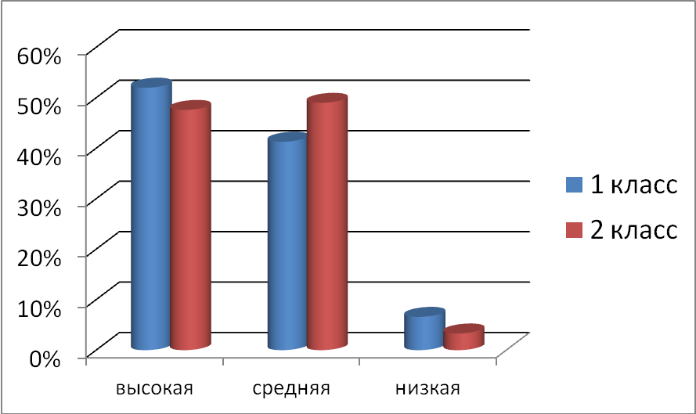

Результаты диагностики показывают, средняя самооценка ко второму классу возросла. У этих детей сформировано положительное отношение к себе, они умеют оценивать себя и свою деятельность. Они уверены в себе, активны, уравновешенны, быстро переключаются с одной деятельности на другую, настойчивы в достижении цели. Стремятся сотрудничать, помогать другим, общительны и дружелюбны.
Высокая самооценка снизилась на 10% (По сути, высокая самооценка является возрастной нормой для данного возраста). Эти ребята очень подвижны, несдержанны, быстро переключаются с одного вида деятельности на другой, часто не доводят начатое дело до конца. Они стремятся всегда быть на виду, стараются обратить на себя внимание.
Радует, что ко второму классу понизился процент низкой самооценки. Такие ребята, как правило, нерешительны, малообщительны, недоверчивы, молчаливы. Эти дети тревожны, неуверенны в себе, трудно включаются в деятельность.
Суть педагогической поддержки педагога школьникам с низкими показателями уровня самооценки состоит во внимательном, эмоционально-положительном, одобряющем, оптимистически настроенном отношении к ним. Доверительное общение, вера в ученика, способны медленно, но поступательно формировать адекватную самооценку младшего школьника.

Диагностики метапредметных результатов

Цель: отслеживание процесса развития и формирования метапредметных результатов учащихся 1-х классов для проектирования и своевременной корректировки учебного процесса.
Задачи диагностики:
1. Определть уровень сформированности метапредметных результатов каждого ученика.
2. Отследить индивидуальную динамику продвижения учащихся к метапредметным образовательным результатам, определить проблемные зоны в решении задач образования учащихся и разработать на этой основе стратегии помощи учащимся, испытывающим трудности в формировании тех или иных метапредметных результатов.
3. Определить успешность работы педагога по формированию метапредметных результатов учащихся.
Коммуникативные УУД (рукавички, бабочки)
Цель: выявление уровня коммуникативных действий, направленных на организацию и осуществление сотрудничества (кооперацию).
Оцениваемые УУД: коммуникативные действия по согласованию усилий в процессе организации и осуществления сотрудничества (кооперация).

1-2 класс

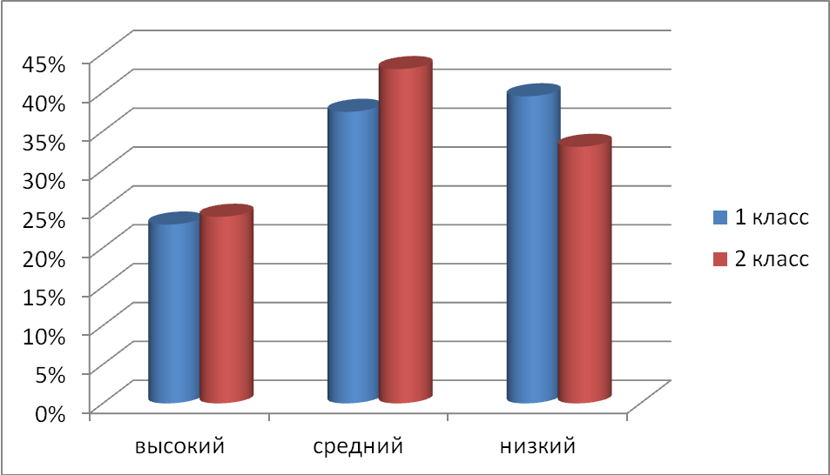

Результаты диагностики показывают, что умение к доверительным и конструктивным отношениям со сверстниками ко второму классу возросло. Уменьшился показатель низкого уровня и увеличился средний уровень. Хотя результат положительный, но одним из направлений в работе учителей должна стать организация совместной деятельности учащихся (работа в парах, в группе, в коллективе).
Регулятивные УУД
Ориентировка на заданную систему требований
Цель: выявление уровня ориентировки на заданную систему требований, умения сознательно контролировать свои действия.
Оцениваемое УУД: регулятивные УУД, умение контролировать свою деятельность.

1-2 класс

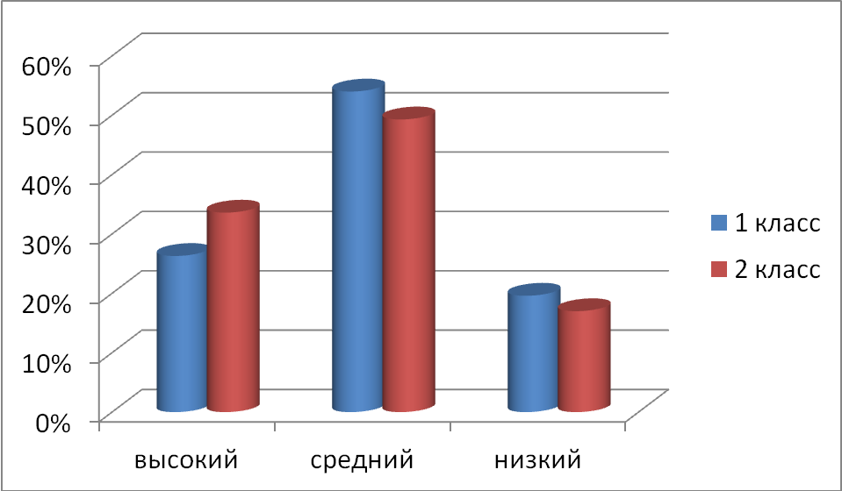
Результаты диагностики показывают, что высокий уровень ориентировки на заданную систему требований, умение сознательно контролировать свои действия показали 26% первоклассников, а во втором классе результат повысился до 33%. 54% первоклассников демонстрировали недостаточно развитую ориентировку на систему требований, обусловленную невысоким уровнем развития произвольности. К концу второго класса таких детей стало меньше. Очень много детей не справлялись с требуемыми заданиями в первом классе. Это 19% с низким уровнем, у которых Чрезвычайно низкий уровень регуляции действий, постоянное нарушение заданной системы требований, предложенной взрослым. К концу второго класса таких детей стало меньше. Показатель улучшился.
Объем внимания и его концентрация
Цель: определение объема внимания (по количеству просмотренных букв) и его концентрации – по количеству сделанных ошибок.
Оцениваемое УУД: регулятивные УУД, умение контролировать свою деятельность.
Результаты диагностики показали, что высокий и средний уровень объема внимания и его концентрации показали 78% учащихся первых классов. Во втором классе 82% . Демонстрируют низкий уровень развития данного вида регулятивных УУД в первом классе21%, во втором – 17

1-2 класс
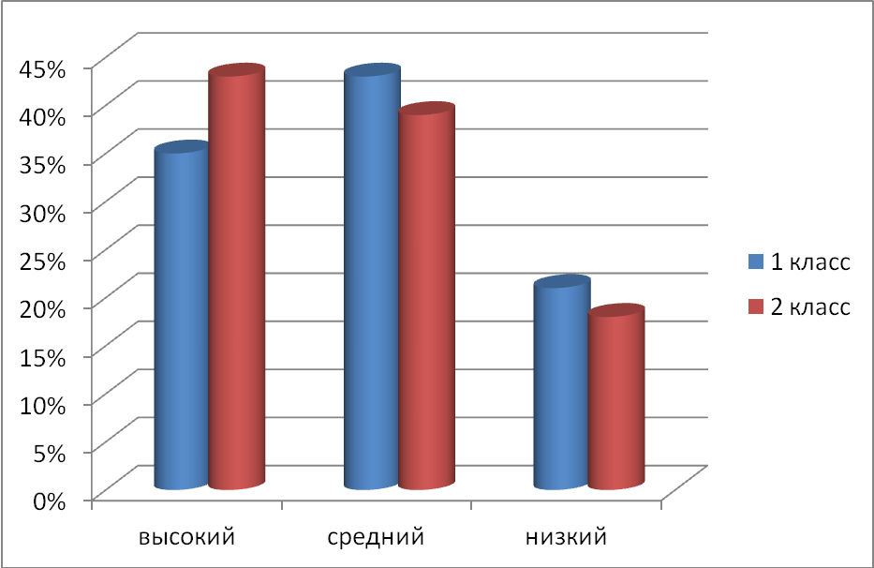

Познавательные УУД
Выделение существенных признаков
Цель: выявление уровня развития операции логического мышления – выделение существенных признаков.
Оцениваемое УУД: логические универсальные учебные действия.
1 – 2 класс

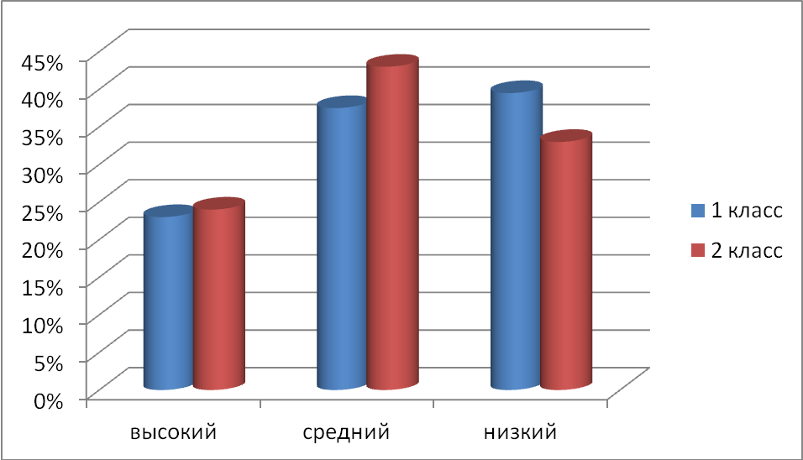

Результаты диагностики показывают, что высокий уровень в первом классе по сравнению со вторым остался на прежнем месте (23% и 24%). Увеличилось детей со средним уровнем к концу второго класса. Очень высокий процент детей с низким уровнем(39%), который незначительно уменьшился во втором классе, но остался высоким(33%). К концу второго года обучения наблюдается небольшая положительная динамика уровня сформированности познавательных УУД у учащихся, направленных на формирование ключевых компетентностей обучающегося.
В целом результаты мониторинга достижений учащихся за два года обучения показали положительную динамику роста по формированию ЗУНов и метапредметных УУД.
Ученик в системе учебно-воспитательного процесса должен занимать место не пассивного объекта, а активного субъекта. Именно в начальной школе проявляются первые способности, склонности, интересы, резервные возможности ребенка, поэтому очень важно именно на этом этапе создать для каждого ребенка ситуацию успеха в той деятельности, которая является для него личностно значимой, необходима положительная эмоциональная оценка любого достижения ученика.
Для достижения положительных результатов учителям на уроках и во внеурочной деятельности активно использовать методы и приемы по формированию универсальных учебных действий у учащихся. Особое внимание обратить на задания, формирующие операции логического мышления. Обязательно доводить до сведения родителей результаты диагностики, которые использовать в построении индивидуальных образовательных маршрутов учащихся уже 3-го класса.
Анализ итогового комплексного теста в начальной школе.

Одним из важнейших механизмов реализации требований ФГОС к результатам обучающихся являются предметные и метапредметные результаты освоения основной образовательной программы начального общего образования. В учебном процессе оценка результатов проводится с помощью итоговой комплексной работы на межпредметной основе. Она позволяет определить сформированность умения переноса знаний и способов учебных действий, полученных в одних предметах, на другие учебные ситуации и задачи, т.е. способствовать выявлению, как разнообразных важнейших предметных аспектов обучения, так и целостной оценки, так и в определенном смысле выявлению меры сформированности уровня компетентности ребенка в решении разнообразных проблем. Итоговая комплексная работа состоит из двух частей — основной и дополнительной.

Первые классы.
В основной части итоговой комплексной работы для 1-х классов шесть заданий. Они направлены на оценку сформированности таких способов действий и понятий, которые служат опорой в дальнейшем обучении. В работу входят задания по русскому языку, чтению, математике. Содержание и уровень сложности заданий основной части соотносятся с таким показателем достижения планируемых результатов обучения, как «учащиеся могут выполнить самостоятельно и уверенно». Поэтому выполнение заданий основной части обязательно для всех учащихся, а полученные результаты можно рассматривать как показатель успешности достижения учеником базового уровня требований. Опыт показывает, что подавляющее большинство первоклассников (80% и более) успешно справляются практически со всеми заданиями основной части.
По результатам итоговой комплексной работы, проведённой в первых классах нашей школы, 69 % учащихся успешно справились с заданиями основной части. Низкий процент выполнения по программе «Школа России».

 | 1 «а»  Конькова С.Е. | 1 «б»  Михайлина С.А. | 1 «в»  Нуриева С.М.
Чтение | 100 % | 76 % | 46 %
Русский язык | 80 % | 58 % | 44 %
Математика | 91 % | 88 % | 78 %
Справились с заданиями основной части | 78 % | 74 % | 56 %

Сравнивая результаты по предметам, видим более низкие показатели по русскому языку.

В отличие от заданий основной части задания дополнительной части имеют более высокую сложность; их выполнение может потребовать самостоятельного «рождения» ребенком нового знания или умений непосредственно в ходе выполнения работы, более активного привлечения личного опыта. Поэтому выполнение заданий дополнительной части для учащегося необязательно — они выполняются только на добровольной основе. Соответственно и негативные результаты по заданиям дополнительной части интерпретации не подлежат. Успешное выполнение этих заданий может рассматриваться как показатель достижения учеником повышенного уровня требований и служит поводом исключительно для дополнительного поощрения ребенка и никоим образом не в ущерб ему.
В дополнительной части содержится пять заданий, из которых первоклассникам для получения поощрительных баллов предлагается выполнить, как минимум, три по своему выбору.
По результатам итоговой комплексной работы, проведённой в первых классах нашей школы, 64 % учащихся успешно справились с заданиями дополнительной части.

 | 1 «а»  Конькова С.Е. | 1 «б»  Михайлина С.А. | 1 «в»  Нуриева  С.М.
Окружающий мир | 70 % | 66 % | 48 %
Математика | 95 % | 92 % | 68 %
Русский язык | 58 % | 48 % | 34 %
Справились с заданиями дополнительной части | 74 % | 69 % | 50 %
По итогам комплексной работы рекомендуется проанализировать сильные и слабые стороны в подготовке детей каждого класса, выявить типичные затруднения и ошибки, запланировать и провести коррекционную работу.

Вторые классы
 | 2 «а»  Шипиловских Л.Н. | 2 «б»  Плотникова О.А. | 2 «в»  Качина Г.Ф.
Чтение | 80% | 87% | 79%
Русский язык | 63% | 51% | 76%
Математика | 82% | 75% | 71%
Справились с заданиями основной части | 75% | 71% | 75%

По результатам итоговой комплексной работы, проведённой в вторых классах нашей школы, 73 % учащихся успешно справились с заданиями основной части.
EMBED Excel.Chart.8 \s По результатам итоговой комплексной работы, проведённой в вторых классах нашей школы, 64 % учащихся успешно справились с заданиями дополнительной части.
 | 2 «а»  Шипиловских  Л.Н. | 2 «б»  Плотникова О.А. | 2 «в»  Качина Г.Ф.
Математика | 42% | 60% | 42%
Русский язык | 42% | 81% | 56%
Окружающий мир | 51% | 100% | 96%
Чтение | 92% | 65% | 24%
Справились с заданиями дополнительной части | 61% | 76% | 55%

Во 2-х классах необходимо спланировать и провести коррекционную работу с учащимися на поисковое чтение, умение строить свободные высказывания на заданную тему, умение объяснять значение слова, а также умение представлять информацию в виде таблиц, схем, диаграмм. Преподавателям, работающим по программе «Школа России» при составлении тематического планирования ориентироваться на планируемые результаты ООП.
Третьи классы.
Задания комплексной работы позволяют установить уровень владения третьеклассниками основными общеучебными умениями, позволяющими успешно продвигаться в освоении учебного материала: навыками осознанного чтения, умением работать с текстом, понимать и выполнять инструкции. Ряд заданий комплексной работы (задания дополнительной части) для 3 класса требуют владения навыками сотрудничества и коммуникации.
В основной части работы 9 заданий. Они направлены на оценку сформированности таких способов учебных действий и понятий, которые служат опорой в дальнейшем обучении. Этими заданиями преимущественно охватываются предметы, освоение которых имеет особое значение в программе начального образования, - русский язык, чтение, математика. В основную часть итоговой работы для 3 класса включено также задание по окружающему миру. Содержание и уровень сложности заданий основной части соотносится с разделом «Выпускник научится» планируемых результатов. Выполнение этих заданий обязательно для всех учащихся, а полученные результаты можно рассматривать как показатель успешности достижения третьеклассниками базового уровня требований. Опыт показывает, что большинство третьеклассников (около 75%) успешно справляются со всеми заданиями основной части.

 | 3 «А»  Конькова С.Е. | 3 «Б»  Михайлина С.А. | 3 «В»  Качина Г.Ф.
Чтение | 67% | 73% | 70%
Русский язык | 70% | 63% | 49%
Математика | 89% | 80% | 71%
Окружающий мир | 76% | 44% | 47%
Справились с заданиями основной части | 75% | 65% | 59%
В дополнительной части содержится 5 заданий: первые четыре построены на материале курсов русского языка, чтения, математики, окружающего мира, а одно (последнее) является заданием на оценку собственной работы в паре и направлено на формирование начальных форм рефлексии.
В отличие от заданий основной части, задания дополнительной части более сложные; они соотносятся с разделом «Выпускник получит возможность научиться» планируемых результатов. Работа над этими заданиями может потребовать от ребёнка самостоятельно «открыть» новое знание или умение, привлечь личный опыт. В работе для 3 класса предлагается новая форма организации выполнения заданий дополнительной части – работа в парах, которая повышает заинтересованность детей в выполнении этих заданий и, как показывает опыт, способствует успешности их выполнения. Поэтому в отличии от комплексных работ для 1 и 2 классов, в 3 классе выполнение заданий дополнительной части является обязательным для всех детей.
Несмотря на то, что задания дополнительной части значительно сложнее заданий основной части, с ними справляется от 60 до 83% учащихся. В нашей школе 65% учащихся справились успешно с заданиями дополнительной части.
Успешное выполнение этих заданий может рассматриваться, как показатель достижения учениками повышенных уровней требований.

 | 3 «А»  Конькова С.Е. | 3 «Б»  Михайлина С.А. | 3 «В»  Качина Г.Ф.
Чтение | 72% | 73% | 77%
Русский язык | 72% | 63% | 27%
Математика | 100% | 80% | 55%
Окружающий мир | 72% | 44% | 55%
Справились с заданиями основной части | 79% | 65% | 53%

Результаты учебной деятельности на второй ступени

На результаты второй ступени обучения сегодня мы решили взглянуть не с традиционной точки зрения качества, а несколько в ином ключе.
Выращивать 225-бальников в 11-м классе невозможно, если об этом не задуматься на более ранних этапах .
В рамках внутришкольного контроля была проведена промежуточная аттестация учащихся за первое полугодие и за год.
Критерием готовности класса к промежуточной аттестации является 90%-я справляемость учащихся с 55% работы.
Результаты следующие:
Русский язык
класс |  | учитель | % уч-ся выполнивших  более 55% заданий |  | % справляемости от числа писавших |  |  | % качества
 |  | учитель | 1 полугодие | год | 1 полугодие |  | год | 1 полугодие |  | год
5 «а» |  | Щеткина И.Н. | 17 | 77 | 86.6 | 88.8 |  | 66.6 | 50
5 «б» | Попова И.В. |  | 18 | 52 | 78.2 | 56.5 |  | 34,8 | 17.4
5 «в» | Мокрушина О.В. |  | 20 | 79 | 95.2 | 87.5 |  | 66,6 | 37,5
6 «а» | Мокрушина О.В. |  | 18 | 86,9 | 90 | 86,9 |  | 45 | 52
6 «б» | Юдина О.А. |  | 23 | 95 | 100 | 95,8 |  | .82.6 | 43.5
6 «в» | Агарышева Т.А. |  | 19 | 71,4 | 90.4 | 71.4 |  | 28.6 | 33
7 «а» | Попова И.В. |  | 17 | изложение | 62.9 | изложение |  | 25.9 | изложение
7 «б» | Щеткина И.Н. |  | 20 | изложение | 74 |  |  | 40.7
7 «в» | Попова И.В. |  | 6 | изложение | 46.1 |  |  | 7
8 «а» | Агарышева Т.А. |  | 8 | Изложение с аудированием | 38 | Изложение с аудированием |  | 19 | Изложение с аудированием
8 «б» | Агарышева Т.А. |  | 17 | Изложение с аудированием | 80.9 |  |  | 14.2
8 «в» | Юдина О.А. |  | 8 | Изложение с аудированием | 38.1 |  |  | 14.8
10 «а» | Мокрушина О.в. |  | 20 | 20 | 91.3 | 83.6 |  | 56.5 | 41.7
10 «б» | Щеткина И.Н. |  | 15 | 12 | 83.3 | 60 |  | 16.3 | 20
10 «в» | Мокрушина О.В. |  | 15 | 13 | 94.7 | 65 |  | 31.5 | 35

Как показывает анализ за первое полугодие справляемость ( т.е. число учащихся выполнивших половину и более заданий) выше и у 6 классов соответствует норме.Если сравнивать первый показатель-5 учащихся выполнивших 55 и более % тестовых заданий , то видно что с этим показателем справились учащиеся только одного класса 6 «б».

Математика.
класс |  | учитель | % уч-ся выполнивших  более 55% заданий |  | % справляемости от числа писавших |  |  | % качества
 |  | учитель | 1 полугодие | год | 1 полугодие |  | год | 1 полугодие |  | год
5 «а» |  | Мощеникова Н.С. | 7 | 33.3 | 43.8 | 61.1 |  | 25 | 16.6
5 «б» | Мощеникова Н.С. |  | 15 | 69,5 | 71.4 | 69,5 |  | 38 | 21.7
5 «в» | Мощеникова Н.С. |  | 13 | 66.6 | 81.2 | 79.1 |  | 50 | 29.1
6 «а» | Солодникова И.В. |  | - | 43.5 | 12.5 | 56.5 |  | - | 34.8
6 «б» | Матвеева Е.А. |  | 8 | 60 | 32 | 80 |  | 12 | 32
6 «в» | Солодникова И.В. |  | - | 20 | - | 30 |  | - | -
7 «а» | Солодникова И.В. |  | 3 | 56 | 11.5 | 76 |  | - | 8
7 «б» | Матвеева Е.А. |  | 8 | 55.5 | 33.3 | 74 |  | 12.5 | 14.8
7 «в» | Солодникова И.В. |  | - | 23.5 | - | 47 |  | - | -
8 «а» | Мощеникова Н.С. |  | 6 | 50 | 33.3 | 50 |  | 22.2 | 25
8 «б» | Матвеева Е.А. |  | 15 | 70,3 | 53.5 | 77,8 |  | 15.5 | 62.9
8 «в» | Матвеева Е.А. |  | 4 | 10.5 | 19 | 42.1 |  | - | 10.5
10 база | Чернышева Л.М. |  |  | 10 |  | 37 |  |  | 18.5
10 база | Чернышева Л.М. |  |  | 5 |  | 31.3 |  |  | -

Анализ результатов по математике показывает, что ни один из классов не приблизился к необходимому результату .Настораживают результаты нынешних выпускных классов 8в, и 10-х базы.

Результаты предметных работ
Биология
класс | писали | Более 55% | % справляемости | % качества
6 «а» | 20 | 70 | 70 | 15
6»б» | 24 | 62.5 | 79.1 | 29.1
6 «в» | 21 | 76 | 80.9 | 47.4
Физика
класс | писали | Более 55% | % справляемости | % качества
7 «а» | 26 | 15 | 80 | -
7»б» | 25 | 60 | 80 | 16
7 «в» | 17 | 70.5 | 70 | 41.1
Химия
класс | писали | Более 55% | % справляемости | % качества
8 «а» | 19 | 15 | 49 | -
8»б» | 21 | 66.4 | 66.6 | 23.8
8 «в» | 19 | 5 | 52 | -

И хотя эти предметы на итоговой аттестации сдают не все учащиеся, но готовить к экзаменам нужно начить не с 9 класса.
Проананализируем результаты профильных предметов.

Критерии результативности профильных предметов: 100% учащихся выполнили более 55% заданий ,а не менее 40% учащихся выполнили более 70% заданий.

1полугодие | 10 класс |  |  |  | 11 класс
 | ≥ 55% | ≥70% | Справл. | качество | ≥ 55% | ≥70% | Справл. | качество
биология | 78,6 | 28,5 | 92,4 | 23,0 | - | - | - | -
химия | 66 | 55,5 | 66,6 | 55,5 | - | - | - | -
информатика | 70,5 | 52,9 | 70,5 | 17,6 | 84,6 | 76,9 | 84,6 | 61,5
общ | 20 | 30 | 65 | 15 | 90 | 90 | 90 | 90
физика | 88 | 69,2 | 92,3 | 65,3 | 18,7 | - | 18,7 | -

год | 10 класс
 | ≥ 55% | ≥70% | Справл. | качество
биология | 85 | 78,5 | 100 | 64,3
химия | 70 | 50 | 90 | 40
информатика
общ | 78,5 | 35,7 | 85,7 | 9
физика | 58 | 7,5 | 58,3 | 12,5
математика | 90 | 85 | 100 | 80

Из таблицы видно , что первый показатель не выполняется не по одному предмету. По второму показателю выполнение по физике,химии, биологии,физике.
Участие в олимпиадах, конкурсах ,научно-практических конференциях разного уровня.
Одним из приоритетных направлений работы школы является интеллектуальное развитие ребенка. Уровень предметных и надпредметных достижений объективно отражается в результатах предметных олимпиад.
Обратимся к статистике:

Число призовых мест | 2010/2011 | 2011/2012 | 2012/2013
Всего призовых мест | 93 | 85 | 69
1 место | 31 | 29 | 29
2 место | 32 | 33 | 20
3 место | 30 | 23 | 18

Как показывает статистика идет планомерное снижение призовых мест, причем число победителей не возрастает. Если посмотреть предметно, то идет снижение по всем предметам, кроме предмета право и МХК.
Итоги олимпиад начальной школы

предмет |  | Математика | Русский язык | ИТОГО
2-е классы | I место | 2 «а» (уч. Плотникова О. А.) |  | 1
2-е классы | II место |  | 2 «а» (уч. Плотникова О. А.) | 1
2-е классы | III место | 2 «б» (уч.Шипиловских В. Н.) |  | 1
3-е классы | I место |  |  | 0
3-е классы | II место | 3 «б» (уч.Михайлина С. А.) |  | 1
3-е классы | III место |  | 3 «а» (уч. Конькова С. Е.) | 1
4-е классы | I место | 4 «б» (уч. Бородина С. В.) | 4 «а» (уч. Бывальцева О. В.) | 2
4-е классы | II место |  | 4 «б» (уч. Бородина С. В.) | 1
4-е классы | III место | 4 «в» (уч. Нуриева С. М.) |  | 1
ВСЕГО |  | 5 | 4 | 9

Состояние здоровья учащихся. Меры по укреплению здоровья учащихся и педагогов.
В школе разработана и реализуется программа»Здоровье», целью которой является охранение и укрепление здоровья учащихся и педагогов, формирование у школьников навыков организации ЗОЖ посредством развития здоровьесберегающей и здоровьеформирующей среды в образовательном учреждении. Согласно данной программе работа ведется по трем основным направлениям: учебный процесс, внеурочная деятельность, дополнительное образование.
В рамках Программы «Здоровье» проведены:
- классные часы, беседы на физкультурно-оздоровительную и спортивную тематику;
- для группы учащихся беседы с врачом-наркологом по профилактике СОЗ;
- участие каждого класса в КТД «За здоровый образ жизни», который включал в себя: общешкольную эстафету, «День бегуна», «День прыгуна», «Веселые старты» для уч-ся 1 – 4 классов, «Пионербол» для уч-ся 5 – 8 и баскетбол для учащихся старших классов. Торжественное подведение итогов и награждение грамотами, вымпелами, кубками и медалями состоялось на празднике «Мы зажигаем звезды»;
- общешкольные конкурсы «Лучший спортсмен школы», «Самый спортивный и здоровый класс»;
- введен третий час физической культуры в классах первой ступени, в 10-м и 11-м классах;
- ведется учебный предмет в 5 классах и элективный курс для уч-ся 10– 11 классов «Ритмика».
Школьная команда юношей стала победителем на муниципальном уровне в играх по баскетболу в рамках программы «Школьная баскетбольная лига».
Школа ведет мониторинг состояния здоровья обучающихся. На контроле психологическое здоровье, а также мотивация учебной деятельности. В результате у каждого классного руководителя имеется карта психологического развития учащихся класса, которая позволяет осуществлять своевременную поддержку и коррекцию состояния здоровья детей. Мониторинг положительно повлиял на такие результаты реализации программы как снижение психо-эмоциональных расстройств, повышение успеваемости учащихся, увеличение числа учащихся с положительной самооценкой.
Вопросы здоровьесбережения рассматриваются на различных уровнях: педагогических советах, совещаниях при директоре, методических совещаниях, заседаниях методических объединений. Дифференцированный и индивидуальный подходы педагогов, осуществляемые в учебной и внеклассной работе по физической культуре, обуславливают мотивацию учащихся к занятиям и обеспечивают результативность.
Работа по обеспечению учащихся школьным питанием можно считать удовлетворительной. Более 30% всех учащихся охвачено горячим питанием, к ним относятся как дети, имеющие льготу, а также дети, питающиеся за родительскую плату.
Вопросы, связанные с улучшением качества организации питания, рассматривались на заседаниях Совета школы. Вопросы питания неразрывно связаны с сохранением и укреплением материально-технической базы школьной столовой. Профсоюзный комитет школы совместно с администрацией проявляют достаточную заботу о состоянии здоровья педагогических работников.100% педагогов прошли медицинский осмотр и диспансеризацию при ОЦРБ., поставили необходимые профилактические прививки. Учителя школы были вовлечены во все массовые мероприятия, проводимые с детьми.

Обеспечение безопасности образовательного учреждения.
Для обеспечения безопасности участников образовательного процесса в школе имеется тревожная кнопка (договор с вневедомственной охраной ОВД Очерского района). Организовано дежурство на входе в школу, дежурство учащихся, учителей и администрации. Школа оборудована системой противопожарной безопасности и видеонаблюдением.
По периметру школы установлено ограждение. Проводятся плановые тренировочные учения по эвакуации детей и сотрудников школы.
Случаев, связанных с опасностью для жизни и здоровья детей, не наблюдалось.
Дополнительное образование учащихся.
В 2012 году МБОУ «Очерская средняя общеобразовательная школа №3» поучила лицензию на право ведения образовательной деятельности дополнительного образования детей по пяти направлениям. С 2012-2013 учебного года МБОУ ОСОШ №3 работает как самостоятельное учреждение в сфере дополнительного образования детей в Очерском районе. Школа имеет нормативно-правовую базу: лицензия на право ведения образовательной деятельности основного общего и дополнительного образования; ПРОГРАММА дополнительного образования «Созвездие талантов»; учебный план на 2012-2013 учебный год; муниципальное задание на оказание образовательных услуг по дополнительному образованию.
Всего было открыто 16 объединений по 4 направлениям:
- культурологическое - 10 объединений
- художественное – 2
- эколого-биологическое – 2
- военно-патриотическое – 2
Дополнительное образование детей способствует решению ключевых задач социально экономического развития. Оно способно влиять на качество жизни, так как приобщает к здоровому образу жизни, раскрывает творческий потенциал личности, побуждает к достижению общественно значимого результата.
Концепция модернизации дополнительного образования детей РФ указывает важный аспект актуализации системы дополнительного образования:
«…дополнительное образование детей по праву рассматривается как важнейшая составляющая образовательного пространства, сложившегося в современном российском обществе. Оно социально востребовано, требует постоянного внимания и поддержки со стороны общества и государства как образование, органично сочетающее в себе воспитание, обучение и развитие личности ребенка…»
В МБОУ ОСОШ №3 развиваются лучшие традиции в организации внеурочной работы в системе дополнительного образования с учащимися. Дополнительное образование во взаимодействии с воспитательной системой составляют единый непрерывный интегрированный образовательный процесс, основанный на вариативности, постоянном обновлении содержания. Развитие системы дополнительного образования детей на основе сохранения лучших традиций внешкольного обучения и воспитания создают условия и формируют социально-активную личность, используя социально-экономические ресурсы, обеспечивая занятость юных граждан в педагогически организованном культурно-образовательном пространстве.
Актуальные задачи в системе дополнительного образования детей, над решением которых работает педагогический коллектив:
1. Обеспечение гарантий доступности дополнительного образования для всех групп учащихся, включая детей с ограниченными возможностями здоровья, детей «группы риска» и детей, находящихся в трудной жизненной ситуации;
По результатам 2012-2013 учебного года заняты в системе дополнительного образования 2 человека с ограниченными возможностями здоровья, 4 человека, находящийся в СОП, и эти цифры достаточно низкие к числу всех учетных обучающихся.
2. Обеспечение качества, эффективности дополнительного образования детей за счёт совершенствования содержания, организационных форм и технологий дополнительного образования детей, разработки инновационных образовательных программ, в том числе технического профиля, адаптивного спорта, обеспечивающих гибкость, вариативность, внутреннее развитие дополнительного образования.
В этом учебном году обучение велось по программам, направленным на формирование общеучебных навыков, универсальных учебных действий: 11; программам, направленным на организацию досуга, развитие коммуникативных навыков: 4; программам, направленным на социализацию, предпрофильгную и предпрофессиональную подготовку обучающихся: 1. Педагогами школы реализуются образовательные программы следующего типа: 3 – государственные; 1 – проект; 1 – комплексная; 1 – авторская; 15 – адаптированные; программы со сроком реализации: 4 года – 2; 2 года – 3.
3. Развитие системы поддержки одарённых детей.
Педагогами дополнительного образования и обучающимися в детских объединениях были использованы возможности проведения массовых мероприятий, участия в образовательных, творческих, исследовательских конкурсах, направленных на пропедевтику успешного обучения образовательных областей, воспитания устойчивого интереса к научно-познавательной деятельности, развитию коммуникативных компетентностей, формированию познавательных, коммуникативных, личностных универсальных учебных действий. Так было проведено: - экологический клуб (рук. Власова С.Ю.): классный час для учащихся начальной школы – 3 чел*, Нецветаевские чтения – 2 чел, районный туристический слёт – 3 чел;
- дискуссионный клуб (рук. Косых В.Г.): открытые заседания клуба «Мы голосуем..» - 40 чел, «Иван Грозный: тиран или реформатор» - 37 чел;
- интеллектуальный клуб СЛИМП (рук. Каменских Л.В.): Молодежный Кубок Мира сезона 201/2013 по игре «Что? Где? Когда?», 3 команды (18 чел); Всероссийский образовательный турнир школьников «Сфера знаний» - 18 чел, Всероссийский образовательный турнир школьников «Умка» - 7 чел., рейтинговые игры краевого чемпионата юношеских команд знатоков «Кубок Прикамья – 2013» - 18 чел., открытый отборочный тур по игре «Брейн-ринг» на кубок главы Очерского муниципального района - 6 чел.
- литературный клуб «Лукоморье» (рук Юдина О.А, Агарышева Т.А, Мокрушина О.В.): открытие клуба – 13 чел, фестиваль «Очёрская лира» - 14 чел, заседания клуба, проведённые совместно с краеведческим музеем и районной детской библиотекой: Слово в игре «Золотая полка» - 10 чел, круглый стол «Творчество И. Христолюбовой» - 21 чел, путешествие – игра «В мире сказок Е.Пермяка» - 14 чел, история Очерского народного театра – 14 чел, творчество Б. Ширшова – 18 чел, известный собиратель фольклора Зырянов – 18 чел, фольклор Прикамья – 18 чел.
- английский клуб «Респект» (рук Тетерина Т.Л) открытое заседание клуба в начальной школе «Хелоуин» - 9 чел
- кружок «Риторика» (рук. Михайлина С.А.): интеллектуальный марафон – 29 чел
- Кружок «Мой родной край» (рук. Качина Г.Ф.): экскурсия в музей Очерского машиностроительного завода – 20 чел
- Клуб «МИФ» ( рук. Матвеева Е.А., Мирзаянова Н.Б.): защита проекта – 20 чел, выступление в начальной школе «Физика и математика для пятиклассников» - 8 чел
- ИЗОстудия «Радуга» (рук. Курбатова М.Г.): коллективная выставка работ в школе, районный фестиваль детского творчества «Солнечная радуга» - 1 чел, конкурс «Пасхальный сувенир» - 2 чел. (* - детей, принявших участие)
4. Повышение социального статуса и профессиональное совершенствование педагогических кадров системы дополнительного образования детей. Большинство педагогов дополнительного образования школы направляли свою педагогическую деятельность на: развитие творческого потенциала каждого ребёнка; социализацию и допрофессиональную подготовку школьника; расширение сферы деятельности ребёнка: проектной, исследовательской, общественной, волонтёрской; применение здоровьесберегающих технологий; реализацию творческих и социальных проектов; умение реализовывать свои возможности, видеть перспективу своей деятельности. Это подтверждается высокой оценкой проведённых открытых занятий дополнительного образования в рамках районного совещания зам директоров по УВР и межрайонного совещания директоров образовательных учреждений: Агарышева Т.А., Каменских Л.В., Мирзаянова Н.Б., Мокрушина О.В. Приняли участие в методическом совещании «Создание программы дополнительного образования» - 14 педагогов дополнительного образования. Выполнение учебного плана педагогами составило: 100% - Михайлина С.А., Качина Г.Ф., Бывальцева О.В., Солодникова И.В., Власова С.Ю., Каменских Л.В., Щёткина И.Н., Мокрушина О.В., Мирзаянова Н.Б., Матвеева Е.А., Бородина С. В.; 95% - 90% - Тетерина Т.Л., Салтыкова Н.А., Агарышева Т.А., Курбатова М.Г., Шаров В.А.; 89-87% - Томилов А.В., Юдина О.В.; 77% - Долгова Е.С; 63% - Косых В.Г..
По терминологии ЮНЕСКО: дополнительное образование детей характеризует сферу неформального образования, связанную с индивидуальным развитием ребёнка в культуре, которое он выбирает сам (или с помощью значимого взрослого) в соответствии со своими желаниями и потребностями. Особенности дополнительного образования: область образовательной деятельности, которая находится за пределами общеобразовательного государственного стандарта, включая изучение областей культуры и науки, не представленных в школьных программах; удовлетворение многообразных потребностей детей в познании и общении; обучение на основе образовательных программ, разработанных самими педагогами; программы предлагаются детям по выбору, в соответствии с их интересами, природными склонностями и способностями.
В 2012 – 2013 учебном году на базе нашей школы начали свою работу 16 объединений дополнительного образования (кружки, клубы, спортивные секции) по 4 направлениям.
Культурологическое: 10 объединений, занято 321 человек - английский клуб «Респект» Руководители: Салтыкова Н.А., Тетерина Т.Л.;
- интеллектуальный клуб «СЛИМП» Руководитель Каменских Л.В.
- дискуссионный клуб Руководитель Косых В.Г.
- клуб МИФ – 2 группы. Руководители Мирзаянова Н.Б. и Матвеева Е.А.
- кружок Риторика руководитель: Михайлина С.А
- кружок Инфознайка Руководитель Солодникова И.В.
- литературный клуб «Лукоморье» Руководители: Юдина О.А., Мокрушина О.В., Агарышева Т.А., Щёткина И.Н.
- кружок «Этническая грамматика» Руководитель Качина Г.Ф.
- кружок «Умники и умницы» Руководитель Бывальцева О.В.
- кружок «» Руководитель Бородина С.В.
Художественно-эстетическое: 2 объединения, заняты 24 человека
- ИЗОстудия «Радуга», Руководитель Курбатова М.Г.
- кружок Весёлый карандаш руководитель Долгова Е.С.
Военно-патриотическое: 2 объединения, заняты 22 человека
- секция силового троеборья Руководитель Томилов А.В.
- патриотический клуб «Гранит» Руководитель Шаров В.А.
Эколого- биологическое: 2 объединения, заняты 32 человека
- экологический клуб Руководитель Власова С.Ю.
- кружок «Мой родной край» Руководитель Качина Г.Ф.
Всего занимается 392 человека. Охват учащихся дополнительным образованием на базе ОУ составляет ??? %, что больше, чем в прошлом году. Занятость обучающихся в школьном компоненте дополнительного образования составила: 100% - 3а, 4а, 4в классы; выше 50% - 5а, 6в, 10б классы; 40-45% - 5в, 6б, 8в, 9а классы; не заняты учащиеся 3б, 3в, 4б, 5б классов.
Удовлетворённость дополнительным образованием проверялась анкетированием учащихся 4-9 классов и педагогов дополнительного образования. Учащимся была предложена анкета «Как вы относитесь к деятельности кружков, секций, клубов в системе дополнительного образования» с целью выявить наиболее значимые для учащихся кружки, секции, клубы ДО, причины посещения и непосещения занятий ДО. Респонденты (76 человек) определили самые популярные объединения дополнительного образования: 1 позиция - СЛИМП, 2 позиция - МИФ, экологический клуб, 3 позиция - изостудия «Радуга», объединение «Лукоморье». Для опроса были выбраны классы с низким процентом занятости школьного компонента дополнительного образования, посещение объединений составило: 40чел – не посещаю, 35 чел – посещают объединения дополнительного образования в ДШИ. ДЮСШ, ЦДТ «Радуга», РДК; 1 чел – изостудия «Радуга» МБОУ ОСОШ№3.
Обоснование причин посещения: 1 позиция - пригодится в будущем, 2 - интересно, 3 - есть свободное время; непосещения: 1 - у меня другие интересы; 2 - никакие не хочу посещать.
Обоснование выбора: 1 - занять свободное время, 2 - связано с будущей профессией.
Цели посещения: 1 - подготовится к экзаменам, 2 - уточнить свой выбор профессии.
Анкета для педагогов представляла собой список из 25 пословиц. Педагогу предлагалось выбрать из них 5, характеризующих, по его мнению, в наибольшей степени работу в дополнительном образовании. Из 24 ответов приоритет составили: 1 - Без усилий нет успеха 2 - Учится никогда не поздно 3 - Труд, труд, труд – вот три вечных сокровища 4 - Доброе братство дороже всякого богатства 5 - Добрые слова дороже богатства.
Оценивания работу в целом можно отметить положительное:
1. Самостоятельность организации дополнительного образования школы
2. Работа педагогов, чей профессионализм поддерживает приоритетные направления развития школы
3. Согласование целей и задач дополнительного образования с основным общим образованием: плавный перенос формирования УУД в урочной и внеурочной деятельности, системе дополнительного образования.
4. Разнообразие объединений, их форм и тематик.
Недостатками явяется:
1. Замкнутость объединения в рамках одного класса.
2. Применение форм активного обучения, когда занятие выходит за рамки образовательного процесса за партой; направлено на удовлетворение коммуникативных потребностей обучающихся.
3. Привлечение детей в работу объединения по выбору педагога, ориентированного на социально активных, мотивированных учащихся
4. Недостаточное освещение деятельности объединений дополнительного образования.

Социальная активность и социальное партнерство общеобразовательного учреждения.

В школе функционирует Управляющий совет, который организует помощь в укреплении связей педагогического коллектива с родителями обучающихся и общественностью. Осуществляет контроль за выполнением Устава школы. Участвует в организации и проведении собраний, докладов, лекций для родителей, бесед по обмену опытом семейного воспитания. Осуществляет мероприятия по укреплению хозяйственной и учебно-материальной базы школы, благоустройству и созданию в ней нормальных санитарно-гигиенических условий.
Управляющий совет утвердил Программу развития школы.
В школе периодически проводится исследование мнения участников образовательного процесса: педагогов, детей и родителей (законных представителей) учащихся по вопросам учебно-воспитательной работы и управления. О результатах анкетирования сообщается на совещаниях и педагогических советах, родительских собраниях и индивидуальных беседах. Анализируя результаты, можно констатировать, что 76% респондентов удовлетворены работой школы.
В ходе проведения анализа удовлетворенности качеством образования родителями учащихся выявлено благоприятное восприятие родителями условий образовательной среды. Особенно высоко оценивают психологический климат в школе, условия обучения и влияние педагогов на формирование познавательной мотивации.

Оценка условий школьной образовательной среды родителями.
Уровень  (доля родителей в %) | Интенсивность образовательной среды | Эмоционально- психологический климат | Удовлетворенность образовательной средой | Демократичность образовательной среды | Содействие формированию познавательной мотивации | Удовлетворенность качеством образовательных услуг
ОСОШ №3 | 93.2 | 94,6 | 93,3 | 83,8 | 86,9 | 82,9

В школе систематически проводится мониторинг развития личности обучающихся.

Оценка уровня развития личности обучающихся за три года.
Уровень  (доля учащихся в %). | Готовность к  профессиональному самоопределению. | Уровень мотивации к изучению предметов. | Умение сформировать реалистический план достижений. | Низкая самооценка. | Неадекватное эмоциональное реагирование. | Коммуникативность.
2008-2009 | 81 | 72,6 | 72,3 | 6,8 | 3,4 | 89
2009-2010 | 83 | 69,5 | 69,2 | 8,9 | 4,6 | 82
2010- 2011 | 87 | 71 | 73,3 | 4,9 | 2,7 | 84
Ведущим мотивом учащихся школы при изучении учебных дисциплин является интерес на уроке. На мотивацию влияют требования родителей, долженствование (обязан учиться) самого ученика, отношение к учителю, успешность в предмете, новизна материала, польза предмета для будущей профессии. Доля учащихся, указавших мотивы как значимые для изучения предметов.
В среднем школа имеет средний уровень мотивации к изучению образовательных предметов.
По русскому языку, математике доля учащихся с низкой мотивацией составляет 43%.
По биологии, физике, литературе – 37,6%. Необходимо в системе продолжать работу по формированию учебной мотивации особенно в среднем звене.
Учащиеся МБОУ «ОСОШ №3» оценивают условия образовательной среды как достаточные.

Оценка условий школьной образовательной среды учащимися.
Уровень  (доля учащихся в %) | Интенсивность образовательной среды | Эмоционально- психологический климат | Удовлетворенность образовательной средой | Демократичность образовательной среды | Содействие формированию познавательной мотивации | Удовлетворенность качеством образовательных услуг
ОСОШ №3 | 76 | 79 | 69 | 81 | 67 | 87

Факторы, влияющие на степень удовлетворенности работой школы

Посещение учащимися школы с желанием. | Комфортность обучения в школе. | Миролюбивая атмосфера в школе:
Посещение учащимися школы с желанием. | Комфортность обучения в школе. | Плохое отношение со сверстниками. | Конфликты с учителями.
Посещение учащимися школы с желанием. | Комфортность обучения в школе. | Плохое отношение со сверстниками. | иногда | никогда
79% | 76% | 15 % | 13% | 54%

Психологический климат в семье

Благоприятный | Удовлетворительный
56% | 44%

Наиболее неприятными явлениями учащиеся считают получение неудовлетворительной отметки (52%).
Беседует о школе с родителями меньше трети опрошенных учащихся, в то же время родители затрудняются ответить на многие вопросы об организации обучения, хотя вполне удовлетворены работой классных руководителей и количеством поступающей от них информации.
Наиболее часто родители выражают свою заинтересованность, отношение к школе формулой: «Я спокоен, когда мой ребёнок в школе» (82%).

Анализ воспитательной работы в МБОУ «ОСОШ №3» в 2012 – 2013 учебном году.

Реализация воспитательной работы осуществлялась через систему общешкольных коллективных творческих дел (КТД), школьных мероприятий, организацию деятельности классных коллективов, через внеурочную предметную деятельность, через организацию дополнительного образования, через деятельность органов школьного самоуправления.
Определяющими являются КТД (одно в четверть):
1 четверть - Мы за здоровый образ жизни
2 четверть - Фестиваль правовой культуры
3 четверть - Интеллектуальный марафон
4 четверть - Фестиваль экологической безопасности
Система КТД в школе сложилась традиционная, хотя ежегодно меняется содержательное наполнение, используются современные приёмы, формы, методы. При проведении КТД стараемся раздвигать рамки образовательного учреждения, привлекать компетентных людей в определённой области, людей, интересных учащимся. Так, при проведении фестиваля экологической безопасности в этом году мы были рады видеть у себя в качестве экспертов Бубнова А.Ю., Шахову В.В, Ичетовкину Н.М. В рамках фестиваля правовой культуры состоялась встреча учащихся 8-х, 10-х классов с судьёй Кляусовой И.В. и её помощником.
В аспекте реализации системного подхода к управлению ОУ в 2012/2013 учебном году в школе действовали Управляющий совет, Совет старшеклассников. На своих заседаниях они рассматривали вопросы жизнедеятельности школы, такие как введение школьной формы, режим работы школы, изменения в учебном плане и др. С Управляющим советом согласовывались многочисленные нормативные акты, его члены знакомились с итогами финансовой деятельности школы, изучили организацию питания в школьной столовой и т.д.
Повышению профессионального мастерства классных руководителей способствовала деятельность методического объединения классных руководителей. В течение года были рассмотрены следующие вопросы: «Планирование воспитательной работы в классе. Создание программ развития классного коллектива», «Документация классного руководителя. Составляем анализ деятельности классного коллектива», «Современные воспитательные технологии», «Организация летнего оздоровления и занятости учащихся класса». На каждом заседании методического объединения классных руководителей присутствовали организаторы внеклассной работы, учителя физической культуры, социальный педагог, которые знакомили со своими планами на четверть, акцентировали внимание на проблемных вопросах, прислушивались к пожеланиям классных руководителей, находили совместные решения.
Несомненным достижением прошедшего учебного года стало создание программ развития классных коллективов:
07.11.2012 г. на совещании при директоре прошла защита программ развития классных коллективов 5-х и 10-х классов:
5А кл.(Евдокимова Е.Д.) – «Развитие личности». Программа рассчитана на 5 – 6 кл.
5Б кл.(Попова И.В.) – «Успешная личность – залог будущего». Программа с 5 по 9 кл.
5В кл.(Мощеникова Н.С.) – проект «Лидер», состоящий из мини проектов.
10А кл.(Мокрушина О.В.) – «Наш коллектив – одна семья».
10Б кл.(Щёткина И.Н.) – «Мы вместе»
10В кл.(Малышева Н.А.) – «Дороги, которые мы выбираем».
Программы 10-х кл. рассчитаны на 2 года. Программа позволяет классному руководителю ясно представлять конечный результат своей деятельности, планировать пути его достижения.
Сотрудничество школы с ОЦРБ по вопросам просвещения учащихся и их родителей имеет давние традиции. Но в этом году следует отметить как положительный момент то, что работа эта носила системный характер на протяжении всего учебного года, охватывала как учащихся, так и родителей. Координатором всей работы выступала социальный педагог ОЦРБ Бабикова В.Н. В школу приходили сразу 3 специалиста (гинеколог, нарколог, медицинский психолог), которые расходились на беседы на всю параллель. При проведении бесед использовались видеофильмы, презентации, отбирался интересный фактический материал, предъявлялся он в доступной форме. Побывали специалисты и на родительских собраниях. Таким видом просвещения были охвачены учащиеся 6 – 8 классов.
Не остались без внимания классных руководителей, организаторов внеурочной деятельности такие важные исторические события года как 200-летие Бородинского сражения, Отечественная война 1812 года, 70-летие Сталинградской битвы, предстоящая Олимпиада в г.Сочи.
С каждым годом вопросам воспитания безопасного поведения учащихся уделяется всё более пристальное внимание. Классные руководители стремятся найти такие формы и методы, которые бы заинтересовали учащихся, помогли закрепить полученные знания на практике, помогли созданию безопасной среды ребёнка. 24.04.2013 г. на совещании при директоре были заслушаны классные руководители 4 – 5 –х классов по организации работы по пропаганде правил дорожного движения. Их работа признана удовлетворительной.
Приоритетным для педагогического коллектива остаётся гражданское образование. В рамках реализации данного направления были проведены такие мероприятия, как парламентский урок, фестиваль правовой культуры, встречи и беседы с представителями совета ветеранов, линейки, классные часы, посвящённые Дню Победы, уроки мужества, посвященные 70-летию Сталинградской битвы с просмотром и обсуждением видеофильма. Учащиеся школы приняли участие в митинге, посвящённом Дню памяти воинов-интернационалистов, в районном смотре строя и песни, был подготовлен взвод юнармейцев и группа юношей для возложения гирлянды к мемориалу Победы 9мая. Учащиеся школы приняли участие в научно-практической конференции на базе краеведческого музея им. А.В.Нецветаева, в Х X межтерриториальных эколого-краеведческих Нецветаевских чтениях, Спешиловских чтениях.
Курсы по воспитательной работе в 2012/2013 учебном году:
1. Стажировка «Организация и технологии профориентационной работы в общеобразовательной школе» (24 час.) Краевое государственное автоновное образовательное учреждение дополнительного профессионального образования (повышения квалификации) специалистов «Пермский центр професссиональной ориентации молодёжи и психологической поддержки населения». Зеленина О.И., Щёткина И.Н., Колмогорцева В.А.
2. Семинар «Деятельностные технологии как условие проведения Парламентского урока» (8 час.) Колмогорцева В.А.
3. Семинар «Современные воспитательные технологии» (8 час.) Автономная некоммерческая образовательная организация «Институт развития современных образовательных технологий» г.Пермь Колмогорцева В.А.
4. Семинар на базе МБОУ ОСОШ №1 «Создание образовательного пространства, обеспечивающего личностное развитие и воспитание школьников» 10.04.2013 Колмогорцева В.А., Юдина О.А., Вшивкова Т.Л., Короткова О.А.
5. Межрайонный семинар для директоров школ «Образовательная среда как условие успешного индивидуального развития и самореализации учащихся» 12.12.2012 на базе МБОУ «ОСОШ №3». Выступление по теме «Дополнительное образование как одно из слагаемых повышения качества образования» Колмогорцева В.А., «Организация социально-профессиональных практик классного коллектива» Каменских Л.В. Открытые занятия: английского клуба «Респект» Тетерина Т.Л., дискуссионного клуба Косых В.Г., интеллектуального клуба СЛИМП Каменских Л.В., литературного клуба «Лукоморье» Агарышева Т.А., Мокрушина О.В.
6. Межрегиональная научно-практическая конференция по теме: «Стратегия развития сельской школы: образовательный потенциал, перспективы развития» 30.01.02013 г. презентация инновационного педагогического опыта Каменских Л.В. по теме: «Новые формы работы классного руководителя с родителями»
7. Совещание заместителей директоров на базе МБОУ «ОСОШ №3». Выступление по теме: «Работа классного руководителя по формированию УУД через внеурочную деятельность» Каменских Л.В.
Учитель физической культуры Каменских С.Б. обобщил опыт работы школьного спортивного клуба по пропаганде ЗОЖ и выступил на городском родительском собрании.

Достижения учащихся на краевом и российском уровне:

№ п/п | ФИО участника (ребёнка, педагога) | Полное название и статус мероприятия (олимпиада, турнир, конкурс, фестиваль, смотр, соревнование или др.) | Сроки и место проведения мероприятия | Подтверждение достижения (диплом, место, гран-при, премия и др.)
1. | Колчанова Вероника Александровна | II Всероссийский дистанционный конкурс «Осенние мотивы» | 22.11.12 | Диплом победителя за 3м среди 11кл.
2. | Агафонова Катарина Мохамед | II Всероссийский дистанционный конкурс «Осенние мотивы» | 22.11.12 | Диплом победителя за 2м среди 7кл.
3. | Курбатов Евгений Дмитриевич | II Всероссийский дистанционный конкурс «Осенние мотивы» | 22.11.12 | Диплом победителя за 3м среди 5кл.
 |  | Всероссийский молодёжный исторический чемпионат |  | 1м регион, диплом рег-го победителя
4. | Перевощикова Ангелина Сергеевна | Всероссийский открытый заочный конкурс «Интеллект-экспресс» |  | Свидетельство лауреата в номинации «Тайны рус.яз» для 3- 4кл.
5. | Каракулова Елизавета | Всероссийский молодёжный чемпионат по англ.языку |  | Диплом рег-го победителя 3степени
6. | Стариков Максим | Всероссийский молодёжный чемпионат по англ.языку |  | 1м р-н Диплом рег-го поб-ля 3ст.
7. | Окулова Арина | III Всероссийский конкурс рисунков «Мир детства или мои любимые мультфильмы» (дистанционный) |  | 1м., диплом
8. | Шардакова Олеся | Краевой конкурс рефератов по краеведению и этнографии «Мой Пермский край» |  | призер, грамота
9. | Каменских Амина | Всероссийский молодёжный чемпионат по информатике |  | 2м в р-не 3 в рег-не Диплом рег-го поб-ля 2ст.
10. | Пичкалёв Михаил | Краевой интеллектуальный турнир «Марафон знаний» |  | 1м. в крае, диплом 1 ст, сертификат
 |  | Всероссийский молодёжный чемпионат по информатике |  | 1м в регионе Диплом рег-го побед-ля 1ст.
11. | Рахманов Даниил | Вcероссийский молодёжный математ. чемпионат |  | диплом рег-го победителя 3ст.
12. | Казанцева Екатерина | Региональный конкурс-игра «Чеширский кот – любитель англ.яз.» |  | 3-5 м. регион. Диплом 2ст. рег-ого победителя
 |  | Всероссийский молодёжный чемпионат по информатике |  | 3м в рег-не Диплом рег-го поб-ля 2ст.
13. | Мишланова Мария | III Всероссийский конкурс рисунков «Мир детства или мои любимые мультфильмы» (дистанционный) |  | 1м., диплом
14. | Мишланова Анна | Всероссийский турнир по ИЗО и МХК «LUMEN ARTIS» |  | Лауреат 3 степени, диплом
 |  | 5 Всероссийский дист-ый конкурс «Новогодняя открытка» |  | Диплом поб-ля за 2м.
 |  | III Всероссийский конкурс рисунков «Мир детства или мои любимые мультфильмы» (дистанционный) |  | 1м., диплом
15. | Окулова Кристина | III Всероссийский конкурс рисунков «Мир детства или мои любимые мультфильмы» (дистанционный) |  | 1м., диплом
16. | Кочурова Юля | Всероссийский молодёжный чемпионат по информатике |  | 4м в рег-не Диплом рег-го побед-ля 3ст.
17. | Кузьминых Мария | Всероссийский конкурс по рус.яз. «Родное слово» |  | 3м регион
18. | Седова Вероника | Всероссийская олимпиада по лит-ре «Осенний марафон» |  | 1 м., диплом рег-го победителя
 |  | Всероссийский конкурс по рус.яз. «Родное слово» |  | 3м регион
19. | Соболева Кристина | Краевой конкурс авторских стихов |  | 1м, диплом победителя
 |  | Всероссийская олимпиада по лит-ре «Осенний марафон» |  | 2 м., диплом рег-го победителя
20. | Антоненко Анастасия | Всероссийский молодёжный чемпионат по информатике |  | 2м в рег-не. Диплом рег-го поб-ля 2ст.
В целом, следует отметить, что администрация, педагогический коллектив продвинулись вперёд по ряду направлений деятельности и результаты работы школы можно считать удовлетворительными.

Предлагаемая итоговая комплексная работа апробировалась в апреле 2008 г. в 14 регионах России. Общий охват учащихся — свыше 1500 человек.
Предлагаемая итоговая комплексная работа апробировалась в апреле 2010 года в двух регионах России – общий охват учащихся около 600 человек.

